Инструкция по эксплуатации
Стыковая сварочная машина с гидравлическим приводом R160-355F

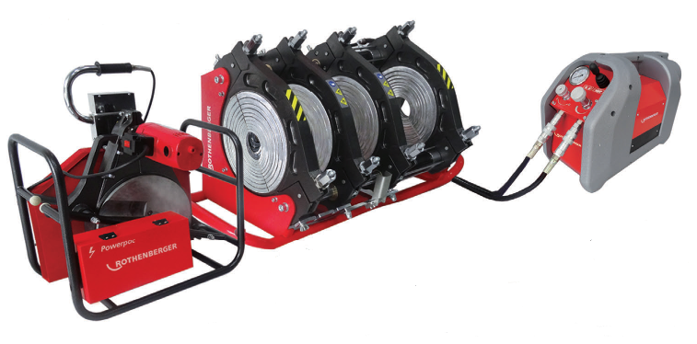



COДЕРЖАНИЕ
- Введение 1
- Особые указания 2
- Безопасность 3
- Рабочий диапазон и технические параметры 7
- Описание частей машины 8
- Указания по эксплуатации 9
- Температурный контроллер 12
- Сварочные стандарты（DVS2207-1） 14
- Возможные неисправности и их устранение 15
- Электросхема и схема гидравлического блока 19
- Гарантийные условия 21
- Параметры сварки для ПЭ 22
- Параметры сварки для ПП 34

Bведение

Полиэтиленовые трубы находят широкое применение в системах газо- и водоснабжения, очистки сточных вод, в химической и горнодобывающей промышленности и т.д.
Уже более десяти лет наша компания разрабатывает и производит стыковые сварочные машины серии SH для пластиковых труб. Машины этой серии подходят для сварки труб из ПЭ, ПП и ПВДФ, соответствуют техническим требованиям ISO12176-1. Наша продукция отличается удобством эксплуатации, надёжностью, безопасностью и низкой ценой.
На сегодняшний день наш завод выпускает 9 видов продукции двадцати различных типов, которая применяется для обработки пластиковых труб, изготовления фитингов в условиях цеха:
Серия RM - машины для ручной стыковой сватки
Серия RB - ленточные пилы

Серия RG - машины для стыковой сварки в цехе
Серия RS – машины для седельной сварки

Серия RF – машины для стыковой сварки
Серия RC – автоматические стыковые сварочные машины
Данная инструкция предназначена для машины для стыковой сварки пластиковых труб R160/250/315F. Перед началом эксплуатации машины следует внимательно прочитать и соблюдать все приведённые в инструкции правила техники безопасности и указания по обслуживанию машины и по работе с машиной.

Особые указания


Перед началом эксплуатации машины необходимо внимательно прочитать данные указания и сохранить их для обеспечения безопасности оператора, третьих лиц и оборудования.
  - Машина предназначена для сварки труб из ПЭ, ПП, ПВДФ и не может использоваться для сварки труб из других материалов или из неизвестного материала, в противном случае возможно повреждение машины или несчастный случай.
  - Не использовать машину в местах, где существует потенциальная опасность взрыва.

  - К управлению машиной допускает квалифицированный специально обученный персонал.

  - Машину следует эксплуатировать в сухом месте. В случае работы под дождём или на мокрой земле следует принять соответствующие защитные меры.
  - Машина рассчитана на питание от сети 220 В±10%, 50/60 Гц. Если необходим удлинительный кабель, то в зависимости от длины он должен иметь соответствующую достаточную площадь поперечного сечения.
  - Перед началом эксплуатации машины залейте гидравлическое маслоl 46#. Убедитесь, что количества масла достаточно для работы; уровень масла должен находиться на уровне 2/3 бака. Заменить железную крышку масляного бака на красную пластиковую для выпуска воздуха, в противном случает давление не будет держаться.

Безопасность

  - Пиктограммы

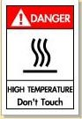
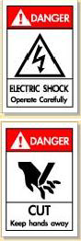
На машину нанесены следующие пиктограммы:

Горячо! Держитесь подальше от частей, на которые нанесена данная пиктограмма, так как они очень горячие!

Опасность! Поражение электрическим током
Опасность утечки тока на деталях/, маркированных этим знаком. Будьте осторожны, работая с ними.

Не приближаться! Подвижные части могут защемить/раздавить части тела. Держите пальцы, кисти, руки, ноги и голову подальше от зоны между подвижными/движущимися частями машины.

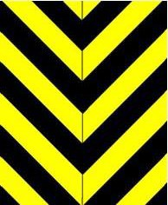
Осторожно! Травмы руки!


Осторожно! Тяжёлое!

  - Меры предосторожности для обеспечения безопасности

Соблюдайте осторожность при эксплуатации и транспортировке машины в соответствии со всеми правилами техники безопасности, изложенными в данной инструкции по эксплуатации.
    - Особые требования

      - Оператор должен быть компетентным и обученным.

      - Ежегодно проводите полную проверку и полное техническое обслуживание машины для обеспечения её надёжности и безопасности.
      - Грязь и теснота на рабочем месте не только понизит эффективность работы, но и может привести к несчастным случаям, поэтому важно содержать рабочее место в чистоте и порядке.

    - Электропитание

Электрораспределительная коробка должна иметь прерыватель замыкания на землю с соответствующим стандартом электробезопасности. Все защитные устройства обозначены надписями или пиктограммами.
Заземление: на всей площади должен быть заземляющий провод, система заземления должна быть смонтирована и протестирована профессионалами.
    - Подключение машины к сети

Кабель подключения машины к источнику электропитания должен быть устойчив к механическим повреждениям и химической коррозии. Если необходим удлинительный кабель, то в зависимости от длины он должен иметь соответствующую достаточную площадь поперечного сечения.
    - Обращение с электрооборудованием

Для сведения опасностей к минимуму все оборудование должно использоваться и храниться надлежащим образом:

※ Не используйте кабели, не соответствующие стандартам.

※ При отсоединении машины от питающей сети не тяните за кабель.

※ Не поднимайте оборудование за кабель.

※ Не кладите тяжёлые или острые предметы на кабель, температура кабеля должна быть в допустимых пределах 70℃, контролируйте температуру кабеля.
※ Не работайте во влажной среде.

※ На машину не должны попадать водяные брызги.

    - Периодически проверяйте изоляцию

※Проверяйте изоляцию кабелей, особенно на выступающих точках.

※Не эксплуатируйте машину в экстремальных условиях.

※ По крайней мере раз в неделю проверяйте корректность работы реле утечки.

※ Заземление машины должно проверяться квалифицированным персоналом.

    - Тщательно очистите и проверьте машину

※При очистке машины не используйте материалы, которые легко могут повредить изоляцию (например, абразивы и растворители).
※ При завершении работы убедитесь, что питание отключено.

※Перед следующим использованием машины убедитесь, что машина не имеет повреждений.

    - Пуск

Перед подачей питания убедитесь, что выключатель машины находится в положении ВЫКЛ.

    - Фиксация труб

Убедитесь, что трубы закреплены правильно. Убедитесь в корректности и возможности движения, не допускайте соскальзывания труб вниз.
    - Работа в опасных зонах

При работе в траншее убедитесь в наличии ограждений, препятствующих падению земли/камней на машину, проверьте, нет ли течей воды или прочих жидкостей, в противном случае оператор может получить удар электрическим током.
При опускании машины в траншею убедитесь, что вес машины соответствует номинальной грузоподъемности лебедки. Персоналу запрещается находиться под подъёмным устройством.
Не используйте машину в зонах, где присутствует свежая краска, газ, дым или масло. Не устанавливайте машину на грязь.

3.2.12 Персональная защита во время работы

Снимите украшения и кольца, не носите свободную одежду, используйте обувь без шнурков. Убирайте под косынку длинные волосы (длинная борода, длинные усы также могут попасть в машину).
---Работайте в защитных перчатках 
---Работайте в защитной обуви 
---Используйте защитную одежду 
---Используйте защиту органов зрения 
---Используйте защиту органов слуха 
3.2.14 К управлению машиной не допускается персонал, не прошедший специальное обучение.

  - Потенциальные опасности

    - Машина для стыковой сварки с гидравлическим агрегатом:

К управлению данной машиной допускаются только профессионалы, имеющие специальный сертификат, в противном случает возможно возникновение аварийной ситуации.
    - Hагревательный элемент

Максимальная температура может достигать 270℃, поэтому необходимо:

------Работать в защитных перчатках 
-------Никогда не касаться поверхности нагревательного элемента 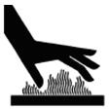

    - Торцеватель

Прежде чем торцевать трубы, необходимо очистить торцы труб от песка и прочих загрязнений. Это продлит срок службы ножей торцевателя.
    - Центратор

Убедитесь, что трубы или фитинги закреплены правильно, чтобы центровка была осуществлена корректно. При соединении труб оператор должен находиться на определённом расстоянии от машины для безопасности.
Перед транспортировкой убедитесь, что все зажимы хорошо закреплены и не упадут во время транспортировки.
Следуйте указаниям пиктограмм по безопасности, нанесённым на машину.

Рабочий диапазон и технические характеристики

Тип | R160F | R250F | R315F |  | R355F
Maтериалы | ПЭ， ПП，ПВДФ
Рабочий диапазон | 63~160 мм | 63~250 мм | 90~315 мм |  | 90~355 мм
Внешняя температура | －10～40℃
Питание | AC 220 В 1P+N+PE 50Гц
Суммарный ток | 10A | 17.5A |  | 22.1A | 26.6A
Суммарная мощность | 2.45 кВт | 3.85 кВт |  | 4.85 кВт | 5.85 кВт
Вкл. нагревательный элемент | 1 кВт | 2 кВт |  | 3 кВт | 4 кВт
Мотор торцевателя | 0.7 кВт | 1.1 кВт |  | 1.1 кВт | 1.1 кВт
Мотор гидроагрегата | 0.75 кВт
Диэлектрическое сопротивление | >1MΩ
Maкс. давление | 6 МПа
Общая площадь сечения поршня | 6.26 см2 | 10.98 см2 | 12.56 см2 |  | 12.56 см2
Объём масляного бачка | 2 L
Гидравлическое масло | 40～50（кинематическая вязкость) мм2/с, 40℃
Уровень шума | <70 дБ
Maкс. температура нагревательного элемента | 270℃
Разница в температуре на поверхности нагр. элемента | ±5℃
Вес | 106 кг | 144,5 кг | 202.6 кг |  | 260 кг

* Специальное напряжение основано на фактическом напряжении.

Описание машины

Машина состоит из центратора, гидравлического агрегата, нагревательного элемента, торцевателя и подставки (для торцевателя и нагревательного элемента).
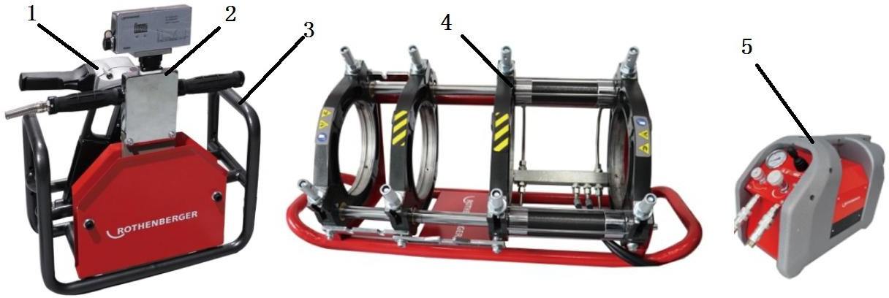

Рис. 1
1. Торцеватель 2. Нагр. элемент 3. Подставка 4. Центратор 5. Гидроагрегат

  - Центратор
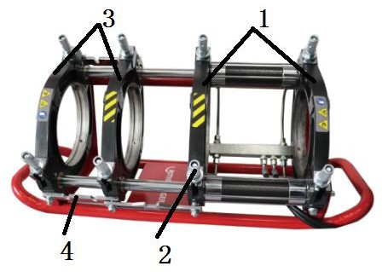

Рис. 2
- Зажимы 2.Болт 3.Зажимы 4. Рейка с фиксирующей канавкой

  - Гидравлический агрегат
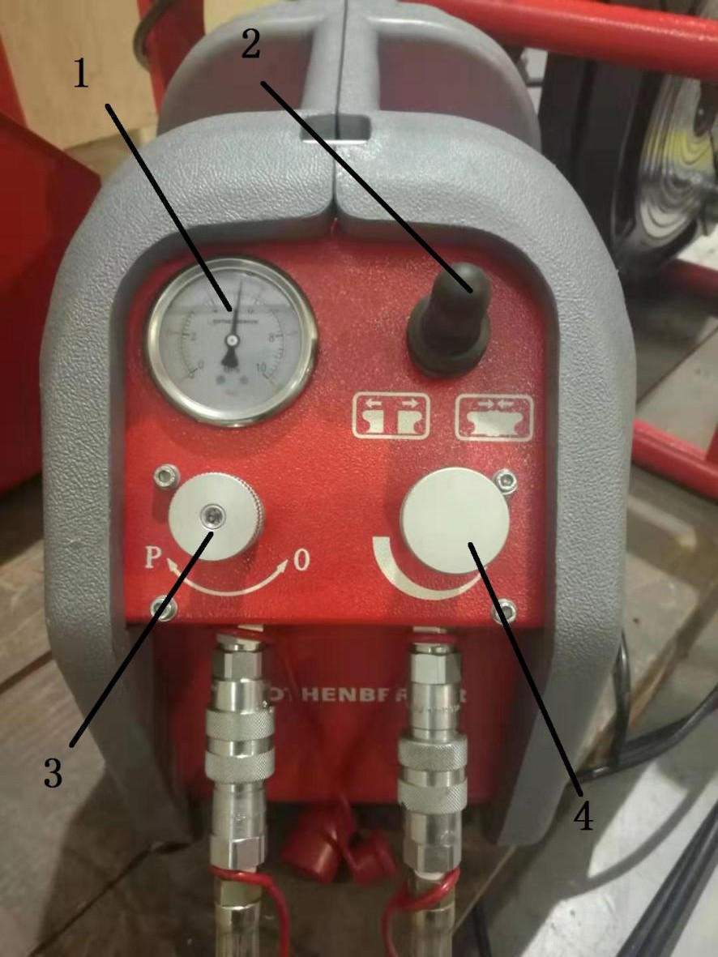
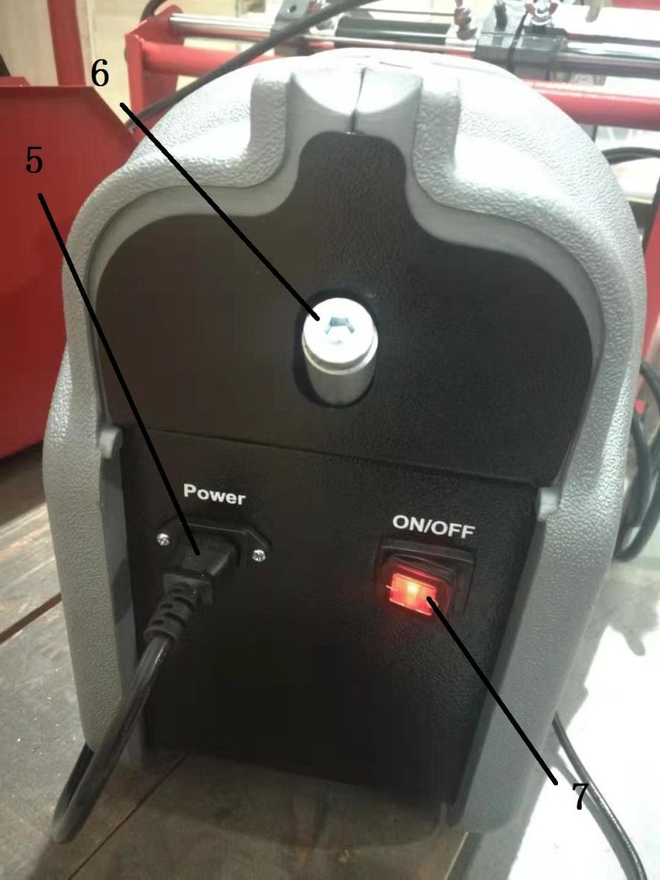

Рис. 3
1. Манометр | 2. Гидрораспределитель (управление сведением-разведением) | 3. Вентиль сброса давления 4. Вентиль регулировки давления
5. Питание | 6. Транспортировочный болт(При работе заменить на на сапун с указателем уровня масла | 7. Выключатель

Указания по эксплуатации

  - Для работы всё оборудование следует разместить на устойчивой и сухой поверхности.

  - Перед началом работы проверьте:

    - Машина находится в хорошем рабочем состоянии.

    - Характеристики питающей сети соответствуют указанным для данной машины для стыковой сварки.

    - Питающий кабель не повреждён и не износился.

    - Все части машины и принадлежности находятся в рабочем состоянии, не повреждены.

    - Ножи торцевателя острые.

    - Все необходимые части и инструменты в наличии.

  - Монтаж, подключение

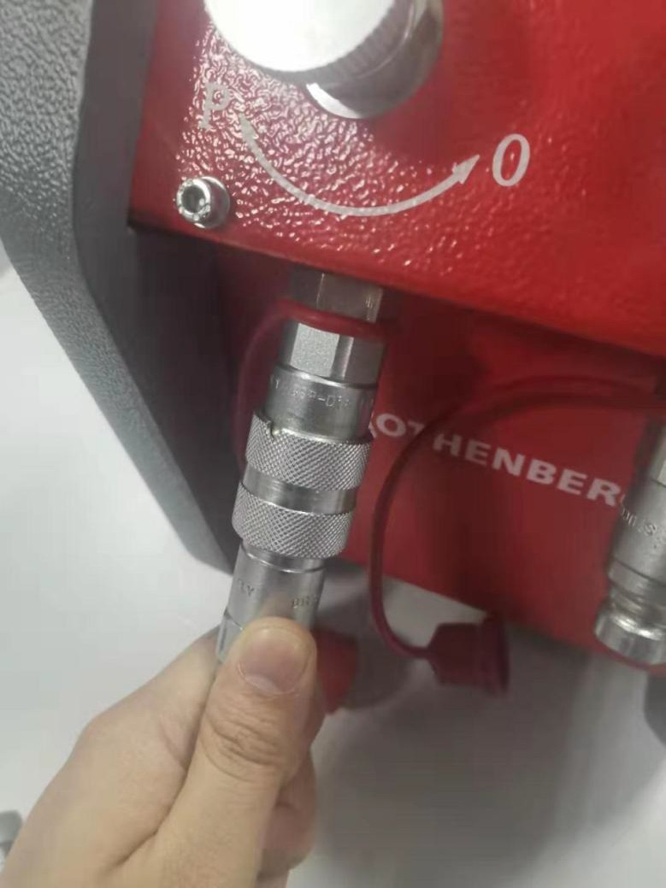
6.3.1 Подключите центратор к гидроагрегату с помощью быстроразъёмных соединений.

    - Установите в центратор редукционные вкладыши в соответствии с наружным диаметров труб/фитингов.

    - С помощью температурного контроллера (регулятора) установите требуемую температуру (см. раздел 7 данной инструкции).
  - Порядок сварки

    - Трубы

Перед сваркой проверьте: 1. Соответствие материала и класса давления. 2. На поверхности труб/фитингов не должно быть глубоких трещин, царапин. Если глубина царапин или трещин превышает 10% от толщины стенки трубы, то участок трубы с царапиной/трещиной следует вырезать. Концы трубы очистите чистой тканью, они должны быть чистыми.
Зажимание (фиксация) труб/фитингов
Поместите трубы/фитинги в зажимы, оставьте концы одинаковой длины (не оказывает влияния на торцевание и нагрев труб). Труба вне центратора

должна опираться на одну и ту же центральную ось зажимов. Затяните болты для фиксации труб/фитингов.
    - Регулировка давления

Полностью откройте вентиль регулировки давления, плотно закройте вентиль сброса давления, нажмите вперёд гидрораспределитель (рычаг управления сведением-разведением), одновременно регулируя вентиль регулировки давления, пока цилиндр не начнет двигаться, в этот момент давление в системе равно давлению сопротивления.
Полностью откройте вентиль регулировки давления, плотно закройте вентиль сброса давления. Тем временем отрегулируйте вентиль регулировки давления, чтобы установить давление в системе, равное давлению сопротивления с добавлением давления стыковки.

Торцевание

Разведите концы труб/фитингов, повернув вентиль сброса давления против часовой стрелки до упора. Поместите торцеватель между концами труб/фитингов, включите его, сведите концы труб/фитингов, задействуя гидрораспределитель, при этом медленно поворачивайте по часовой стрелке вентиль сброса давления, пока с обеих сторон не будет непрерывно выступать сплошная стружка. Поверните вентиль сброса давления против часовой стрелки, через мгновение откройте раму, выключите торцеватель, извлеките его.
Сведите концы труб/фитингов, проверьте выравнивание. Максимальное смещение не должно превышать 10% от толщины стенки трубы и может быть уменьшено ослаблением или затягиванием болтов. Зазор между двумя концами трубы не должен превышать 10% от толщины стенки трубы, в противном случае процедуру торцевания трубы необходимо повторить.
Внимание: толщина стружки должна быть в пределах 0.2-0.5 мм, ее можно регулировать, изменяя высоту ножей торцевателя.
    - Hагрев

Удалите пыль, грязь с поверхности нагревательного элемента (внимание: не повредите антиприлипающий слой ПТФЭ на его поверхности), убедитесь, что температура нагревательного элемента достигла требуемой. Поместите нагревательный элемент между торцами труб после того, как его температура достигла требуемой. Сведите концы труб с помощью гидрораспределителя (рычага управления) и увеличьте давление до заданного значения, поворачивая вентиль регулировки давления до тех пор, пока высота наплыва не будет необходимой.
Поверните вентиль сброса давления против часовой стрелки, чтобы уменьшить давление (не более, чем давление сопротивления) и поверните вентиль сброса давления по часовой стрелке до конца.
    - Соединение и охлаждение
Oткройте центратор, извлеките нагревательный элемента, сведите два оплавленных конца трубы/фитинга как можно быстрее.
Удерживайте гидрораспределитель (рычаг управления) в положении «свести» в течение 2-3 мин. , установите рычаг в среднее положение. По завершении охлаждения сбросить давление, ослабить болты и извлечь сваренные трубы.

  - Таймер и температурный контроллер
Нажать “△” или “▽”, ввести заданную температуру

Нажать “△” или “▽”, ввести заданную температуру

7.1 Настройка температурного контроллера

- Настройка температурного контроллера – задание температуры
ВКЛЮЧИТЬ
Нажать “△” или “▽” и удерживать в течение более 3 сек. Текст мигает.

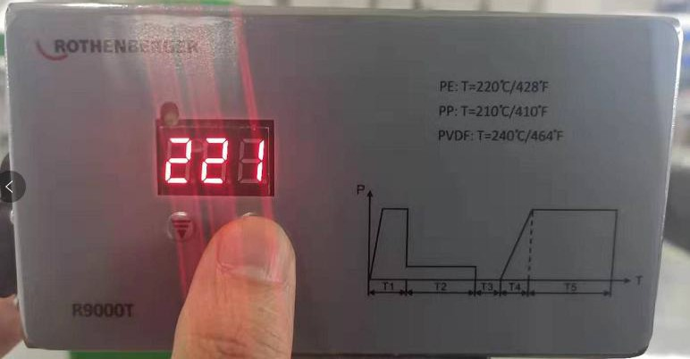

- Коррекция отклонения температуры (контрольно-измерительный прибор)
ВКЛЮЧИТЬ
Нажать “△” или “▽” и удерживать в течение более 3 сек., текст мигает

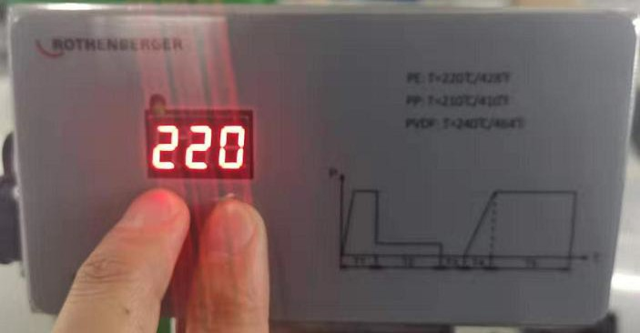

Стандарт сварки（DVS2207-1）
吸热压力

  - Из-за различий в стандартах сварки и в ПЭ-материалах время и давление различаются на разных этапах сварки. Предполагается, что фактические параметры сварки указываются производителем труб и фитингов.
  - Приведённая температура сварки труб из ПЭ, ПП и ПВДФ по стандарту DVS составляет от 180℃ до 270℃. Температура при применении нагревательного элемента находится в пределах 180-230℃, а максимальная температура поверхности нагревательного элемента может достигать 270℃.
  - Стандарт DVS2207-1
熔接压力
Давл. выравнив.
Давл.сварки
Давление прогрева
Время
t1
t2
t3
t4
t5

Диаметр трубы | Толщина стенки | Давление выравнивания | Высота наплыва | Давление прогрева | Время прогрева | Технологическая пауза | Время выравнивания | Давление сварки | Время охлаждения
D | e | P1 | H | P2 | t2 | t3 | t4 | P3 | t5
Давление выравнивания ）давление сварки =（P1）P3+давление сопротивления

Поверхность сварки
Давление сварки = × 0.15 +давл.сопров.（MПа） площадь цилиндров
Поверхность сварки (площадь торцов труб) = 3.14 ×(диаметр трубы – толщина стенки）× толщина стенки
Замечание: давление сопротивления составляет не более 50% от давления сварки.

Анализ ошибок и методы их устранения

  - Анализ частых ошибок при соединении:

    - Визуальный контроль：круглый наплыв, хорошее соединение. 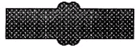
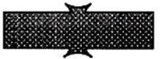
    - Узкий и опадающий наплыв. Слишком высокое давление при сварке.
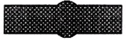
    - Слишком маленький наплыв. Недостаточное давление при сварке.
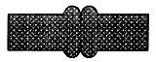
- Канавка между свариваемыми торцами (поверхностями).

Недостаточно высокая температура или слишком длительная технологическая пауза во время сварки.
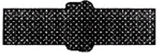
- Высоким и низкий наплыв. Причина: отклонения во времени нагрева или в температуре плавления.
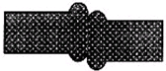
- Несоосность. Сварка проводилась при несоосности выше 10% толщины стенки трубы (при совмещении двух торцов).

9.2.2 Технический уход и контроль
Уст-во | Процедура | Контроль перед работой | Первый месяц | Каждые 6 мес. | Каждый год
Торцеватель | Замена ножей. Замена кабеля при наличии повреждений. Затягивание механических соединений. | ●  ● | ● |  | ●  ●
Hагревательный элемент | Проверка кабеля. Очистка поверхности, нанесение слоя ПТФЭ при необходимости. Затягивание механических соединений. | ●  ●  ● | ● |  | ●
Температурный контроллер | Проверьте индикатор температуры. Замените кабель при наличии поломки. | ● |  |  | ●  ●
Гидросистема, гидроагрегат | Проверка манометра.  Замена уплотнения, если гидроагрегат негерметичен.  Очистка фильтра.  Проверка уровня масла – его должно быть достаточно для работы.  Замена гидравлического масла.  Замена масляного шланга при наличии повреждений. | ●  ●  ● |  | ● | ●  ●  ●  ●
Центратор | Подтянуть винты.  Нанести распылением антикоррозийное покрытие при необходимости. | ● | ● | ● | ●
Электропитание | Нажмите кнопку тестирования устройства защиты сети, чтобы убедиться в его нормальной работе.  Замена кабеля при наличии повреждений. | ●  ● |  | ●

Стандартный контроль

“●” maintenance period

9.3 Наиболее часто встречающиеся проблемы при эксплуатации и их устранение

При использовать гидравлических и электрических блоков/узлов могут возникать проблемы/неисправности. Ниже перечислены наиболее часто встречающиеся проблемы.
Для технического ухода используйте инструмент из комплекта поставки, только оригинальные зап. части и расходные материалы от производителя или инструмент с сертификатом безопасности.
Неисправности гидроагрегата
№ | Проблема | Причина |  | Решение
1 | Мотор насоса не работает | 1.  2.  3.  4. | Переключатель неисправен.  Неправильное подключение к источнику питания.  Отходит соединение.  Неверное заземление машины. |  | Проверить переключатель.  Выполнить корректное подключение, проверить источник питания.  Проверить соединение.  Проверить заземление.
2 | Мотор вращается слишком медленно с необычным шумом | 1.  2.  3.  4. | Мотор перегружен. Мотор неисправен  Масляный фильтр загрязнен.  Нестабильное рабочее напряжение. | 1.  2.  3.  4. | Нагрузка на мотор должна быть меньше 3 MПa.  Отремонтировать/заменить насос. Очистить фильтр.  Проверить напряжение от источника питания.
3 | Ненормальная работа цилиндра | 1.  2.  3.  4.  5. | Неисправен гидрораспределитель.  Воздух в системе.  Слишком низкое давл.в системе. Блокировка быстроразъёмн. соединения.  Вентиль сброса давления не зафиксирован. | 1.  2.  3.  4.  5. | Заменить гидрорасп. Переместите цилиндр несколько раз, чтобы продуть.  Отрегулировать давлeние в системе.  Заменить быстроразъёмн. соединение. Зафиксировать.
4 | Течь цилиндра | 1.  2. | Масляное кольцо неисправно.  Цилиндр или поршень имеют существенные повреждения. | 1.  2. | Заменить масляное кольцо. Заменить цилиндр.
5 | Невозможно увеличить давление или большие колебания давления | 1.  2.  3.  4. | Cердечник вентиля сброса давления заблокирована.  Течь насоса.  Шарнир насоса ослаблен.  Вентиль сброса давления не зафиксирован. | 1.  2.  3.  4. | Очистить или заменить сердечник.  Заменить насос. Заменить шарнир.  Зафиксировать.

Неисправности электрики
1 | Машина не работает | - Поврежден кабель питания.  - Неподходящие характеристики источника питания (напряжения).  - Прерыватель замыкания на землю закрыт. | - Проверить кабель питания.  - Проверить рабочее напряжение.  - Oткрыть прерыватель замыкания на землю.
2 | Срабатывает прерыватель замыкания на землю | - Возможно повреждение кабеля питания нагр.элемента, двигателя насоса и торцевателя.  - На электрокомпоненты оказала воздействие влага. | - Проверить кабели питания.  - Проверить состояние электрокомпонентов.
3 | Ненормальное повышение температуры | - Переключатель температурного контроллера разомкнут (открыт).  - Сенсорный датчик （pt100）не в порядке. Значение сопротивления должно быть в пределах 100~183Ом.  - Нагревательный стержень внутри нагревательного элемента не в порядке. Сопротивление должно быть в пределах 23 Ом. Сопротивление изоляции между головкой нагревательного стержня и внешней оболочкой должно быть более 1MОм.  - Если показания температурного контроллера превышают 300℃, это означает, что датчик поврежден или отсоединился (или проблемы с соединением). Если температурный контроллер показывает LL, это говорить о коротком замыкании датчика. Если контроллер показывает НН, то цепь датчика разомкнута.  - Cкорректируйте температуру с помощью кнопки, расположенной на температурном контроллере.  - Ненормальные колебания температуры. | - Проверьте соединение контакторов.  - Замените датчик.  - Замените нагр. Элемент.  - Замените темп. контроллер.  - Обратитесь к методам настройки температуры.  - Проверьте и при необходимости замените контакторы.
4 | Потеря управления при нагреве | Неисправен температурный контроллер | Заменить температурный контроллер
5 | Торцеватель не вращается | Концевой выключатель не работает или заклинило механические части торцевателя. | Заменить концевой выключатель торцевателя или звёздочку.

Электросхема и схема гидравлического блока

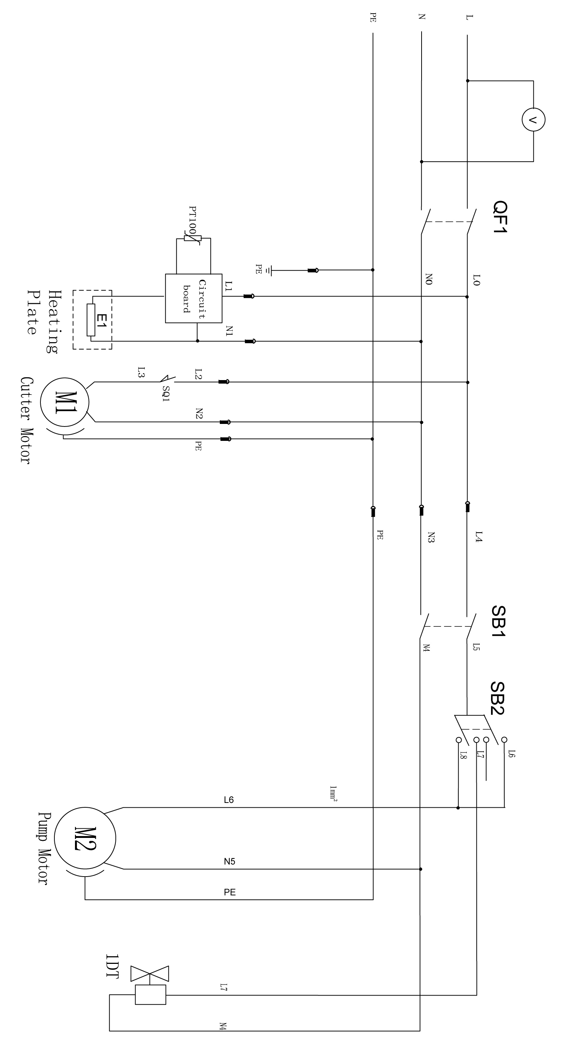
  - Электросхема

  - Схема гидравлического блока

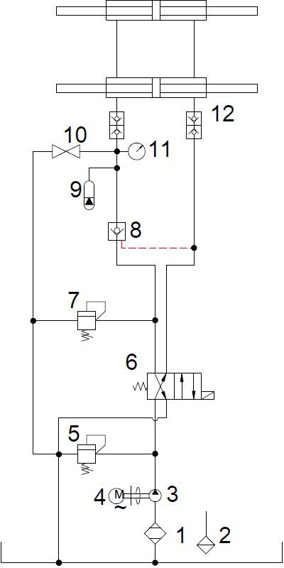

Гарантийные условия

- Гарантия распространяется на всю машину.

- Ремонт неисправностей, возникших в течение гарантийного срока, при условии нормальной корректной эксплуатации осуществляется бесплатно. Гарантийный срок составляет 12 месяцев.
- Гарантийный срок начинается с даты поставки.

- Ремонтные работы, проведённые в течение гарантийного срока, подлежат оплате, если:

  - Неисправность вызвана неправильной эксплуатацией.

  - Повреждения машины вызваны пожаром, наводнением или ненормальным сетевым напряжением.

  - Машина использовалась не по назначению.

- В случае возникновения вопросов, обратитесь к поставщику оборудования за консультацией.

12 Сварочные параметры для ПЭ
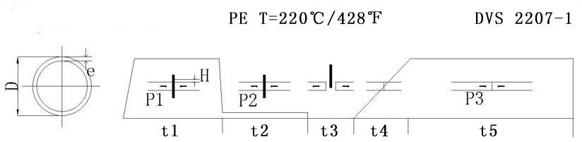

R160F （Cylinder area=6.26cm²）

D（mm) | SDR | e(mm) | P1(bar) | H(mm) | P2(bar) | t2(sec) | t3(sec) | t4(sec) | P3(bar) | t5(min)
63 | 9 | 7.0 | 2.9 | 1 | 0.2 | 70 | 6 | 6 | 2.9 | 9.5
63 | 11 | 5.7 | 2.5 | 1 | 0.2 | 57 | 5 | 5 | 2.5 | 8.5
63 | 13.6 | 4.6 | 2.0 | 1 | 0.1 | 46 | 5 | 5 | 2.0 | 6.5
63 | 17 | 3.7 | 1.7 | 0.5 | 0.1 | 37 | 5 | 5 | 1.7 | 6.5
63 | 17.6 | 3.6 | 1.6 | 0.5 | 0.1 | 36 | 5 | 5 | 1.6 | 6.5
63 | 21 | 3.0 | 1.4 | 0.5 | 0.1 | 30 | 5 | 5 | 1.4 | 6.5
63 | 26 | 2.4 | 1.1 | 0.5 | 0.1 | 24 | 5 | 5 | 1.1 | 6.5
63 | 33 | 1.9 | 0.9 | 0.5 | 0.1 | 19 | 5 | 5 | 0.9 | 6.5

D（mm) | SDR | e(mm) | P1(bar) | H(mm) | P2(bar) | t2(sec) | t3(sec) | t4(sec) | P3(bar) | t5(min)
75 | 9 | 8.3 | 4.2 | 1.5 | 0.3 | 83 | 6 | 6 | 4.2 | 10.5
75 | 11 | 6.8 | 3.5 | 1 | 0.2 | 68 | 5 | 5 | 3.5 | 9.5
75 | 13.6 | 5.5 | 2.9 | 1 | 0.2 | 55 | 5 | 5 | 2.9 | 8
75 | 17 | 4.4 | 2.3 | 0.5 | 0.2 | 44 | 5 | 5 | 2.3 | 6.5
75 | 17.6 | 4.3 | 2.3 | 0.5 | 0.2 | 43 | 5 | 5 | 2.3 | 6.5
75 | 21 | 3.6 | 1.9 | 0.5 | 0.1 | 36 | 5 | 5 | 1.9 | 6.5
75 | 26 | 2.9 | 1.6 | 0.5 | 0.1 | 29 | 5 | 5 | 1.6 | 6.5
75 | 33 | 2.3 | 1.2 | 0.5 | 0.1 | 23 | 5 | 5 | 1.2 | 6.5

D（mm) | SDR | e(mm) | P1(bar) | H(mm) | P2(bar) | t2(sec) | t3(sec) | t4(sec) | P3(bar) | t5(min)
90 | 9 | 10.0 | 6.0 | 1.5 | 0.4 | 100 | 7 | 7 | 6.0 | 12
90 | 11 | 8.2 | 5.0 | 1.5 | 0.3 | 82 | 6 | 6 | 5.0 | 10.5
90 | 13.6 | 6.6 | 4.2 | 1 | 0.3 | 66 | 6 | 6 | 4.2 | 9
90 | 17 | 5.3 | 3.4 | 1 | 0.2 | 53 | 5 | 5 | 3.4 | 8
90 | 17.6 | 5.1 | 3.3 | 1 | 0.2 | 51 | 5 | 5 | 3.3 | 7
90 | 21 | 4.3 | 2.8 | 0.5 | 0.2 | 43 | 5 | 5 | 2.8 | 6.5
90 | 26 | 3.5 | 2.3 | 0.5 | 0.2 | 35 | 5 | 5 | 2.3 | 6.5
90 | 33 | 2.7 | 1.8 | 0.5 | 0.1 | 27 | 5 | 5 | 1.8 | 6.5

D（mm) | SDR | e(mm) | P1(bar) | H(mm) | P2(bar) | t2(sec) | t3(sec) | t4(sec) | P3(bar) | t5(min)
110 | 9 | 12.2 | 9.0 | 2 | 0.6 | 122 | 8 | 8 | 9.0 | 15.5
110 | 11 | 10.0 | 7.5 | 1.5 | 0.5 | 100 | 7 | 7 | 7.5 | 12
110 | 13.6 | 8.1 | 6.2 | 1.5 | 0.4 | 81 | 7 | 7 | 6.2 | 10.5
110 | 17 | 6.5 | 5.0 | 1 | 0.3 | 65 | 6 | 6 | 5.0 | 9
110 | 17.6 | 6.3 | 4.9 | 1 | 0.3 | 63 | 6 | 6 | 4.9 | 9
110 | 21 | 5.2 | 4.1 | 1 | 0.3 | 52 | 5 | 5 | 4.1 | 7
110 | 26 | 4.2 | 3.4 | 0.5 | 0.2 | 42 | 5 | 5 | 3.4 | 6.5
110 | 33 | 3.3 | 2.7 | 0.5 | 0.2 | 33 | 5 | 5 | 2.7 | 6.5

D（mm) | SDR | e(mm) | P1(bar) | H(mm) | P2(bar) | t2(sec) | t3(sec) | t4(sec) | P3(bar) | t5(min)
125 | 9 | 13.9 | 11.6 | 2 | 0.8 | 139 | 8 | 8 | 11.6 | 18
125 | 11 | 11.4 | 9.7 | 1.5 | 0.6 | 114 | 8 | 8 | 9.7 | 14
125 | 13.6 | 9.2 | 8.0 | 1.5 | 0.5 | 92 | 7 | 7 | 8.0 | 11
125 | 17 | 7.4 | 6.5 | 1.5 | 0.4 | 74 | 6 | 6 | 6.5 | 10
125 | 17.6 | 7.1 | 6.3 | 1.5 | 0.4 | 71 | 6 | 6 | 6.3 | 9.5
125 | 21 | 6.0 | 5.3 | 1 | 0.4 | 60 | 6 | 6 | 5.3 | 8.5
125 | 26 | 4.8 | 4.3 | 0.5 | 0.3 | 48 | 5 | 5 | 4.3 | 7
125 | 33 | 3.8 | 3.5 | 0.5 | 0.2 | 38 | 5 | 5 | 3.5 | 6.5

D（mm) | SDR | e(mm) | P1(bar) | H(mm) | P2(bar) | t2(sec) | t3(sec) | t4(sec) | P3(bar) | t5(min)
140 | 9 | 15.6 | 14.6 | 2 | 1.0 | 156 | 9 | 9 | 14.6 | 21
140 | 11 | 12.7 | 12.2 | 2 | 0.8 | 127 | 8 | 8 | 12.2 | 16.5
140 | 13.6 | 10.3 | 10.0 | 1.5 | 0.7 | 103 | 7 | 7 | 10.0 | 12
140 | 17 | 8.2 | 8.2 | 1.5 | 0.5 | 82 | 6 | 6 | 8.2 | 10.5
140 | 17.6 | 8.0 | 7.9 | 1.5 | 0.5 | 80 | 6 | 6 | 7.9 | 10.5
140 | 21 | 6.7 | 6.7 | 1 | 0.4 | 67 | 6 | 6 | 6.7 | 9
140 | 26 | 5.4 | 5.5 | 1 | 0.4 | 54 | 5 | 5 | 5.5 | 8
140 | 33 | 4.2 | 4.3 | 0.5 | 0.3 | 42 | 5 | 5 | 4.3 | 6.5

D（mm) | SDR | e(mm) | P1(bar) | H(mm) | P2(bar) | t2(sec) | t3(sec) | t4(sec) | P3(bar) | t5(min)
160 | 9 | 17.8 | 19.0 | 2 | 1.3 | 178 | 10 | 10 | 19.0 | 23
160 | 11 | 14.5 | 15.9 | 2 | 1.1 | 145 | 9 | 9 | 15.9 | 19
160 | 13.6 | 11.8 | 13.1 | 1.5 | 0.9 | 118 | 8 | 8 | 13.1 | 15.5
160 | 17 | 9.4 | 10.7 | 1.5 | 0.7 | 94 | 7 | 7 | 10.7 | 11
160 | 17.6 | 9.1 | 10.3 | 1.5 | 0.7 | 91 | 7 | 7 | 10.3 | 11
160 | 21 | 7.6 | 8.7 | 1.5 | 0.6 | 76 | 6 | 6 | 8.7 | 10
160 | 26 | 6.2 | 7.1 | 1 | 0.5 | 62 | 6 | 6 | 7.1 | 8.5
160 | 33 | 4.8 | 5.7 | 1 | 0.4 | 48 | 5 | 5 | 5.7 | 7

R250F （Cylinder area=10.98cm²）

D（mm) | SDR | e(mm) | P1(bar) | H(mm) | P2(bar) | t2(sec) | t3(sec) | t4(sec) | P3(bar) | t5(min)
63 | 9 | 7.0 | 2.5 | 1 | 0.2 | 70 | 6 | 6 | 2.5 | 9.5
63 | 11 | 5.7 | 2.1 | 1 | 0.1 | 57 | 5 | 5 | 2.1 | 8.5
63 | 13.6 | 4.6 | 1.7 | 1 | 0.1 | 46 | 5 | 5 | 1.7 | 6.5
63 | 17 | 3.7 | 1.4 | 0.5 | 0.1 | 37 | 5 | 5 | 1.4 | 6.5
63 | 17.6 | 3.6 | 1.3 | 0.5 | 0.1 | 36 | 5 | 5 | 1.3 | 6.5
63 | 21 | 3.0 | 1.1 | 0.5 | 0.1 | 30 | 5 | 5 | 1.1 | 6.5
63 | 26 | 2.4 | 0.9 | 0.5 | 0.1 | 24 | 5 | 5 | 0.9 | 6.5
63 | 33 | 1.9 | 0.7 | 0.5 | 0.0 | 19 | 5 | 5 | 0.7 | 6.5

D（mm) | SDR | e(mm) | P1(bar) | H(mm) | P2(bar) | t2(sec) | t3(sec) | t4(sec) | P3(bar) | t5(min)
75 | 9 | 8.3 | 2.9 | 1.5 | 0.2 | 83 | 7 | 7 | 2.9 | 10.5
75 | 11 | 6.8 | 2.4 | 1 | 0.2 | 68 | 6 | 6 | 2.4 | 9.5
75 | 13.6 | 5.5 | 2.0 | 1 | 0.1 | 55 | 5 | 5 | 2.0 | 8
75 | 17 | 4.4 | 1.6 | 0.5 | 0.1 | 44 | 5 | 5 | 1.6 | 6.5
75 | 17.6 | 4.3 | 1.6 | 0.5 | 0.1 | 43 | 5 | 5 | 1.6 | 6.5
75 | 21 | 3.6 | 1.3 | 0.5 | 0.1 | 36 | 5 | 5 | 1.3 | 6.5
75 | 26 | 2.9 | 1.1 | 0.5 | 0.1 | 29 | 5 | 5 | 1.1 | 6.5
75 | 33 | 2.3 | 0.9 | 0.5 | 0.1 | 23 | 5 | 5 | 0.9 | 6.5

D（mm) | SDR | e(mm) | P1(bar) | H(mm) | P2(bar) | t2(sec) | t3(sec) | t4(sec) | P3(bar) | t5(min)
90 | 9 | 10.0 | 3.4 | 1.5 | 0.2 | 100 | 7 | 7 | 3.4 | 12
90 | 11 | 8.2 | 2.9 | 1.5 | 0.2 | 82 | 7 | 7 | 2.9 | 10.5
90 | 13.6 | 6.6 | 2.4 | 1 | 0.2 | 66 | 6 | 6 | 2.4 | 9
90 | 17 | 5.3 | 1.9 | 1 | 0.1 | 53 | 5 | 5 | 1.9 | 8
90 | 17.6 | 5.1 | 1.9 | 1 | 0.1 | 51 | 5 | 5 | 1.9 | 7
90 | 21 | 4.3 | 1.6 | 0.5 | 0.1 | 43 | 5 | 5 | 1.6 | 6.5
90 | 26 | 3.5 | 1.3 | 0.5 | 0.1 | 35 | 5 | 5 | 1.3 | 6.5
90 | 33 | 2.7 | 1.0 | 0.5 | 0.1 | 27 | 5 | 5 | 1.0 | 6.5

D（mm) | SDR | e(mm) | P1(bar) | H(mm) | P2(bar) | t2(sec) | t3(sec) | t4(sec) | P3(bar) | t5(min)
110 | 9 | 12.2 | 5.1 | 2 | 0.3 | 122 | 8 | 8 | 5.1 | 15.5
110 | 11 | 10.0 | 4.3 | 1.5 | 0.3 | 100 | 7 | 7 | 4.3 | 12
110 | 13.6 | 8.1 | 3.5 | 1.5 | 0.2 | 81 | 7 | 7 | 3.5 | 10.5
110 | 17 | 6.5 | 2.9 | 1 | 0.2 | 65 | 6 | 6 | 2.9 | 9
110 | 17.6 | 6.3 | 2.8 | 1 | 0.2 | 63 | 6 | 6 | 2.8 | 9
110 | 21 | 5.2 | 2.4 | 1 | 0.2 | 52 | 5 | 5 | 2.4 | 7
110 | 26 | 4.2 | 1.9 | 0.5 | 0.1 | 42 | 5 | 5 | 1.9 | 6.5
110 | 33 | 3.3 | 1.5 | 0.5 | 0.1 | 33 | 5 | 5 | 1.5 | 6.5

D（mm) | SDR | e(mm) | P1(bar) | H(mm) | P2(bar) | t2(sec) | t3(sec) | t4(sec) | P3(bar) | t5(min)
125 | 9 | 13.9 | 6.6 | 2 | 0.4 | 139 | 8 | 8 | 6.6 | 18
125 | 11 | 11.4 | 5.5 | 1.5 | 0.4 | 114 | 8 | 8 | 5.5 | 14
125 | 13.6 | 9.2 | 4.6 | 1.5 | 0.3 | 92 | 7 | 7 | 4.6 | 11
125 | 17 | 7.4 | 3.7 | 1.5 | 0.2 | 74 | 6 | 6 | 3.7 | 10
125 | 17.6 | 7.1 | 3.6 | 1.5 | 0.2 | 71 | 6 | 6 | 3.6 | 9.5
125 | 21 | 6.0 | 3.0 | 1 | 0.2 | 60 | 5 | 5 | 3.0 | 8.5
125 | 26 | 4.8 | 2.5 | 1 | 0.2 | 48 | 5 | 5 | 2.5 | 7
125 | 33 | 3.8 | 2.0 | 0.5 | 0.1 | 38 | 5 | 5 | 2.0 | 6.5

D（mm) | SDR | e(mm) | P1(bar) | H(mm) | P2(bar) | t2(sec) | t3(sec) | t4(sec) | P3(bar) | t5(min)
140 | 9 | 15.6 | 8.3 | 2 | 0.6 | 156 | 9 | 10 | 8.3 | 21
140 | 11 | 12.7 | 6.9 | 2 | 0.5 | 127 | 8 | 8 | 6.9 | 16
140 | 13.6 | 10.3 | 5.7 | 1.5 | 0.4 | 103 | 7 | 7 | 5.7 | 12
140 | 17 | 8.2 | 4.7 | 1.5 | 0.3 | 82 | 7 | 7 | 4.7 | 10.5
140 | 17.6 | 8.0 | 4.5 | 1.5 | 0.3 | 80 | 6 | 6 | 4.5 | 10.5
140 | 21 | 6.7 | 3.8 | 1 | 0.3 | 67 | 6 | 6 | 3.8 | 9
140 | 26 | 5.4 | 3.1 | 1 | 0.2 | 54 | 5 | 5 | 3.1 | 8
140 | 33 | 4.2 | 2.5 | 0.5 | 0.2 | 42 | 5 | 5 | 2.5 | 6.5

D（mm) | SDR | e(mm) | P1(bar) | H(mm) | P2(bar) | t2(sec) | t3(sec) | t4(sec) | P3(bar) | t5(min)
160 | 9 | 17.8 | 10.8 | 2 | 0.7 | 178 | 9 | 10 | 10.8 | 23
160 | 11 | 14.5 | 9.1 | 2 | 0.6 | 145 | 9 | 10 | 9.1 | 19
160 | 13.6 | 11.8 | 7.5 | 1.5 | 0.5 | 118 | 8 | 8 | 7.5 | 15
160 | 17 | 9.4 | 6.1 | 1.5 | 0.4 | 94 | 7 | 7 | 6.1 | 11
160 | 17.6 | 9.1 | 5.9 | 1.5 | 0.4 | 91 | 7 | 7 | 5.9 | 11
160 | 21 | 7.6 | 5.0 | 1.5 | 0.3 | 76 | 6 | 6 | 5.0 | 10
160 | 26 | 6.2 | 4.1 | 1 | 0.3 | 62 | 6 | 6 | 4.1 | 8.5
160 | 33 | 4.8 | 3.2 | 1 | 0.2 | 48 | 5 | 5 | 3.2 | 7

D（mm) | SDR | e(mm) | P1(bar) | H(mm) | P2(bar) | t2(sec) | t3(sec) | t4(sec) | P3(bar) | t5(min)
180 | 9 | 20.0 | 13.7 | 2.5 | 0.9 | 200 | 10 | 11 | 13.7 | 25
180 | 11 | 16.4 | 11.5 | 2 | 0.8 | 164 | 9 | 10 | 11.5 | 21
180 | 13.6 | 13.2 | 9.5 | 2 | 0.6 | 132 | 8 | 8 | 9.5 | 16.5
180 | 17 | 10.6 | 7.7 | 1.5 | 0.5 | 106 | 7 | 7 | 7.7 | 13
180 | 17.6 | 10.2 | 7.4 | 1.5 | 0.5 | 102 | 7 | 7 | 7.4 | 12
180 | 21 | 8.6 | 6.3 | 1.5 | 0.4 | 86 | 7 | 7 | 6.3 | 11
180 | 26 | 6.9 | 5.1 | 1 | 0.3 | 69 | 6 | 6 | 5.1 | 9.5
180 | 33 | 5.5 | 4.1 | 1 | 0.3 | 55 | 5 | 5 | 4.1 | 8

D（mm) | SDR | e(mm) | P1(bar) | H(mm) | P2(bar) | t2(sec) | t3(sec) | t4(sec) | P3(bar) | t5(min)
200 | 9 | 22.2 | 16.9 | 2.5 | 1.1 | 222 | 11 | 13 | 16.9 | 28
200 | 11 | 18.2 | 14.2 | 2 | 0.9 | 182 | 10 | 11 | 14.2 | 23
200 | 13.6 | 14.7 | 11.7 | 2 | 0.8 | 147 | 9 | 10 | 11.7 | 19
200 | 17 | 11.8 | 9.5 | 1.5 | 0.6 | 118 | 8 | 8 | 9.5 | 15
200 | 17.6 | 11.4 | 9.2 | 1.5 | 0.6 | 114 | 8 | 8 | 9.2 | 15
200 | 21 | 9.5 | 7.8 | 1.5 | 0.5 | 95 | 7 | 7 | 7.8 | 12
200 | 26 | 7.7 | 6.3 | 1.5 | 0.4 | 77 | 6 | 6 | 6.3 | 10
200 | 33 | 6.1 | 5.0 | 1 | 0.3 | 61 | 6 | 6 | 5.0 | 8.5

D（mm) | SDR | e(mm) | P1(bar) | H(mm) | P2(bar) | t2(sec) | t3(sec) | t4(sec) | P3(bar) | t5(min)
225 | 9 | 25.0 | 21.4 | 2.5 | 1.4 | 250 | 11 | 13 | 21.4 | 31
225 | 11 | 20.5 | 17.9 | 2.5 | 1.2 | 205 | 10 | 11 | 17.9 | 26
225 | 13.6 | 16.5 | 14.8 | 2 | 1.0 | 165 | 9 | 10 | 14.8 | 22
225 | 17 | 13.2 | 12.0 | 2 | 0.8 | 132 | 8 | 8 | 12.0 | 16.5
225 | 17.6 | 12.8 | 11.6 | 2 | 0.8 | 128 | 8 | 8 | 11.6 | 16.5
225 | 21 | 10.7 | 9.8 | 1.5 | 0.7 | 107 | 7 | 7 | 9.8 | 13
225 | 26 | 8.7 | 8.0 | 1.5 | 0.5 | 87 | 7 | 7 | 8.0 | 11
225 | 33 | 6.8 | 6.4 | 1 | 0.4 | 68 | 6 | 6 | 6.4 | 9.5

D（mm) | SDR | e(mm) | P1(bar) | H(mm) | P2(bar) | t2(sec) | t3(sec) | t4(sec) | P3(bar) | t5(min)
250 | 9 | 27.8 | 26.5 | 3 | 1.8 | 278 | 12 | 14 | 26.5 | 34
250 | 11 | 22.7 | 22.2 | 2.5 | 1.5 | 227 | 11 | 13 | 22.2 | 29
250 | 13.6 | 18.4 | 18.3 | 2 | 1.2 | 184 | 10 | 11 | 18.3 | 23
250 | 17 | 14.7 | 14.8 | 2 | 1.0 | 147 | 9 | 10 | 14.8 | 19
250 | 17.6 | 14.2 | 14.4 | 2 | 1.0 | 142 | 9 | 10 | 14.4 | 18
250 | 21 | 11.9 | 12.2 | 1.5 | 0.8 | 119 | 8 | 8 | 12.2 | 15.5
250 | 26 | 9.6 | 9.9 | 1.5 | 0.7 | 96 | 7 | 7 | 9.9 | 12
250 | 33 | 7.6 | 7.9 | 1.5 | 0.5 | 76 | 6 | 6 | 7.9 | 10

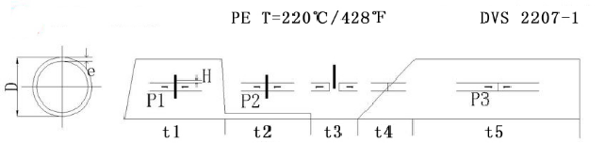

R315F （Cylinder area=12.56cm²）

D（mm) | SDR | e(mm) | P1(bar) | H(mm) | P2(bar) | t2(sec) | t3(sec) | t4(sec) | P3(bar) | t5(min)
90 | 9 | 10.0 | 3.0 | 1.5 | 0.2 | 100 | 7 | 7 | 3.0 | 12
90 | 11 | 8.2 | 2.5 | 1.5 | 0.2 | 82 | 7 | 7 | 2.5 | 10.5
90 | 13.6 | 6.6 | 2.1 | 1 | 0.1 | 66 | 6 | 6 | 2.1 | 9
90 | 17 | 5.3 | 1.7 | 1 | 0.1 | 53 | 5 | 5 | 1.7 | 8
90 | 17.6 | 5.1 | 1.6 | 1 | 0.1 | 51 | 5 | 5 | 1.6 | 7
90 | 21 | 4.3 | 1.4 | 0.5 | 0.1 | 43 | 5 | 5 | 1.4 | 6.5
90 | 26 | 3.5 | 1.1 | 0.5 | 0.1 | 35 | 5 | 5 | 1.1 | 6.5
90 | 33 | 2.7 | 0.9 | 0.5 | 0.1 | 27 | 5 | 5 | 0.9 | 6.5

D（mm) | SDR | e(mm) | P1(bar) | H(mm) | P2(bar) | t2(sec) | t3(sec) | t4(sec) | P3(bar) | t5(min)
110 | 9 | 12.2 | 4.5 | 2 | 0.3 | 122 | 8 | 8 | 4.5 | 16
110 | 11 | 10.0 | 3.8 | 1.5 | 0.3 | 100 | 7 | 7 | 3.8 | 12
110 | 13.6 | 8.1 | 3.1 | 1.5 | 0.2 | 81 | 7 | 7 | 3.1 | 10.5
110 | 17 | 6.5 | 2.5 | 1 | 0.2 | 65 | 6 | 6 | 2.5 | 9
110 | 17.6 | 6.3 | 2.4 | 1 | 0.2 | 63 | 6 | 6 | 2.4 | 9
110 | 21 | 5.2 | 2.1 | 1 | 0.1 | 52 | 5 | 5 | 2.1 | 8
110 | 26 | 4.2 | 1.7 | 0.5 | 0.1 | 42 | 5 | 5 | 1.7 | 6.5
110 | 33 | 3.3 | 1.3 | 0.5 | 0.1 | 33 | 5 | 5 | 1.3 | 6.5

D（mm) | SDR | e(mm) | P1(bar) | H(mm) | P2(bar) | t2(sec) | t3(sec) | t4(sec) | P3(bar) | t5(min)
125 | 9 | 13.9 | 5.8 | 2 | 0.4 | 139 | 8 | 8 | 5.8 | 18
125 | 11 | 11.4 | 4.8 | 1.5 | 0.3 | 114 | 8 | 8 | 4.8 | 15
125 | 13.6 | 9.2 | 4.0 | 1.5 | 0.3 | 92 | 7 | 7 | 4.0 | 11
125 | 17 | 7.4 | 3.2 | 1.5 | 0.2 | 74 | 6 | 6 | 3.2 | 10
125 | 17.6 | 7.1 | 3.1 | 1.5 | 0.2 | 71 | 6 | 6 | 3.1 | 9.5
125 | 21 | 6.0 | 2.7 | 1 | 0.2 | 60 | 5 | 5 | 2.7 | 8.5
125 | 26 | 4.8 | 2.2 | 1 | 0.1 | 48 | 5 | 5 | 2.2 | 7
125 | 33 | 3.8 | 1.7 | 0.5 | 0.1 | 38 | 5 | 5 | 1.7 | 6.5

D（mm) | SDR | e(mm) | P1(bar) | H(mm) | P2(bar) | t2(sec) | t3(sec) | t4(sec) | P3(bar) | t5(min)
140 | 9 | 15.6 | 7.3 | 2 | 0.5 | 156 | 9 | 10 | 7.3 | 21
140 | 11 | 12.7 | 6.1 | 2 | 0.4 | 127 | 8 | 8 | 6.1 | 16
140 | 13.6 | 10.3 | 5.0 | 1.5 | 0.3 | 103 | 7 | 7 | 5.0 | 13
140 | 17 | 8.2 | 4.1 | 1.5 | 0.3 | 82 | 7 | 7 | 4.1 | 10.5
140 | 17.6 | 8.0 | 3.9 | 1.5 | 0.3 | 80 | 6 | 6 | 3.9 | 10.5
140 | 21 | 6.7 | 3.3 | 1 | 0.2 | 67 | 6 | 6 | 3.3 | 9
140 | 26 | 5.4 | 2.7 | 1 | 0.2 | 54 | 5 | 5 | 2.7 | 8
140 | 33 | 4.2 | 2.2 | 0.5 | 0.1 | 42 | 5 | 5 | 2.2 | 6.5

D（mm) | SDR | e(mm) | P1(bar) | H(mm) | P2(bar) | t2(sec) | t3(sec) | t4(sec) | P3(bar) | t5(min)
160 | 9 | 17.8 | 9.5 | 2 | 0.6 | 178 | 9 | 10 | 9.5 | 23
160 | 11 | 14.5 | 7.9 | 2 | 0.5 | 145 | 9 | 10 | 7.9 | 19
160 | 13.6 | 11.8 | 6.5 | 1.5 | 0.4 | 118 | 8 | 8 | 6.5 | 15
160 | 17 | 9.4 | 5.3 | 1.5 | 0.4 | 94 | 7 | 7 | 5.3 | 11
160 | 17.6 | 9.1 | 5.1 | 1.5 | 0.3 | 91 | 7 | 7 | 5.1 | 11
160 | 21 | 7.6 | 4.4 | 1.5 | 0.3 | 76 | 6 | 6 | 4.4 | 10
160 | 26 | 6.2 | 3.6 | 1 | 0.2 | 62 | 6 | 6 | 3.6 | 8.5
160 | 33 | 4.8 | 2.8 | 1 | 0.2 | 48 | 5 | 5 | 2.8 | 7

D（mm) | SDR | e(mm) | P1(bar) | H(mm) | P2(bar) | t2(sec) | t3(sec) | t4(sec) | P3(bar) | t5(min)
180 | 9 | 20.0 | 12.0 | 2.5 | 0.8 | 200 | 10 | 11 | 12.0 | 25
180 | 11 | 16.4 | 10.0 | 2 | 0.7 | 164 | 9 | 10 | 10.0 | 21
180 | 13.6 | 13.2 | 8.3 | 2 | 0.6 | 132 | 8 | 8 | 8.3 | 16.5
180 | 17 | 10.6 | 6.7 | 1.5 | 0.4 | 106 | 7 | 7 | 6.7 | 13
180 | 17.6 | 10.2 | 6.5 | 1.5 | 0.4 | 102 | 7 | 7 | 6.5 | 12
180 | 21 | 8.6 | 5.5 | 1.5 | 0.4 | 86 | 7 | 7 | 5.5 | 11
180 | 26 | 6.9 | 4.5 | 1 | 0.3 | 69 | 6 | 6 | 4.5 | 9.5
180 | 33 | 5.5 | 3.6 | 1 | 0.2 | 55 | 5 | 5 | 3.6 | 8

D（mm) | SDR | e(mm) | P1(bar) | H(mm) | P2(bar) | t2(sec) | t3(sec) | t4(sec) | P3(bar) | t5(min)
200 | 9 | 22.2 | 14.8 | 2.5 | 1.0 | 222 | 11 | 13 | 14.8 | 28
200 | 11 | 18.2 | 12.4 | 2 | 0.8 | 182 | 10 | 11 | 12.4 | 23
200 | 13.6 | 14.7 | 10.2 | 2 | 0.7 | 147 | 9 | 10 | 10.2 | 19
200 | 17 | 11.8 | 8.3 | 1.5 | 0.6 | 118 | 8 | 8 | 8.3 | 15
200 | 17.6 | 11.4 | 8.0 | 1.5 | 0.5 | 114 | 8 | 8 | 8.0 | 15
200 | 21 | 9.5 | 6.8 | 1.5 | 0.5 | 95 | 7 | 7 | 6.8 | 12
200 | 26 | 7.7 | 5.5 | 1.5 | 0.4 | 77 | 6 | 6 | 5.5 | 10
200 | 33 | 6.1 | 4.4 | 1 | 0.3 | 61 | 6 | 6 | 4.4 | 8.5

D（mm) | SDR | e(mm) | P1(bar) | H(mm) | P2(bar) | t2(sec) | t3(sec) | t4(sec) | P3(bar) | t5(min)
225 | 9 | 25.0 | 18.8 | 2.5 | 1.3 | 250 | 11 | 13 | 18.8 | 31
225 | 11 | 20.5 | 15.7 | 2.5 | 1.0 | 205 | 10 | 11 | 15.7 | 26
225 | 13.6 | 16.5 | 12.9 | 2 | 0.9 | 165 | 9 | 10 | 12.9 | 22
225 | 17 | 13.2 | 10.5 | 2 | 0.7 | 132 | 8 | 8 | 10.5 | 16.5
225 | 17.6 | 12.8 | 10.2 | 2 | 0.7 | 128 | 8 | 8 | 10.2 | 16.5
225 | 21 | 10.7 | 8.6 | 1.5 | 0.6 | 107 | 7 | 7 | 8.6 | 13
225 | 26 | 8.7 | 7.0 | 1.5 | 0.5 | 87 | 7 | 7 | 7.0 | 11
225 | 33 | 6.8 | 5.6 | 1 | 0.4 | 68 | 6 | 6 | 5.6 | 9.5

D（mm) | SDR | e(mm) | P1(bar) | H(mm) | P2(bar) | t2(sec) | t3(sec) | t4(sec) | P3(bar) | t5(min)
250 | 9 | 27.8 | 23.1 | 3 | 1.5 | 278 | 12 | 14 | 23.1 | 34
250 | 11 | 22.7 | 19.4 | 2.5 | 1.3 | 227 | 11 | 13 | 19.4 | 29
250 | 13.6 | 18.4 | 16.0 | 2 | 1.1 | 184 | 10 | 11 | 16.0 | 23
250 | 17 | 14.7 | 13.0 | 2 | 0.9 | 147 | 9 | 10 | 13.0 | 19
250 | 17.6 | 14.2 | 12.6 | 2 | 0.8 | 142 | 9 | 10 | 12.6 | 18
250 | 21 | 11.9 | 10.6 | 1.5 | 0.7 | 119 | 8 | 8 | 10.6 | 15.5
250 | 26 | 9.6 | 8.7 | 1.5 | 0.6 | 96 | 7 | 7 | 8.7 | 12
250 | 33 | 7.6 | 6.9 | 1.5 | 0.5 | 76 | 6 | 6 | 6.9 | 10

D（mm) | SDR | e(mm) | P1(bar) | H(mm) | P2(bar) | t2(sec) | t3(sec) | t4(sec) | P3(bar) | t5(min)
280 | 9 | 31.1 | 29.0 | 3 | 1.9 | 311 | 13 | 15 | 29.0 | 38
280 | 11 | 25.5 | 24.3 | 2.5 | 1.6 | 255 | 12 | 14 | 24.3 | 32
280 | 13.6 | 20.6 | 20.0 | 2.5 | 1.3 | 206 | 10 | 11 | 20.0 | 26
280 | 17 | 16.5 | 16.3 | 2 | 1.1 | 165 | 9 | 10 | 16.3 | 22
280 | 17.6 | 15.9 | 15.8 | 2 | 1.1 | 159 | 9 | 10 | 15.8 | 21
280 | 21 | 13.3 | 13.3 | 2 | 0.9 | 133 | 8 | 8 | 13.3 | 17
280 | 26 | 10.8 | 10.9 | 1.5 | 0.7 | 108 | 7 | 7 | 10.9 | 13
280 | 33 | 8.5 | 8.6 | 1.5 | 0.6 | 85 | 7 | 7 | 8.6 | 11

D（mm) | SDR | e(mm) | P1(bar) | H(mm) | P2(bar) | t2(sec) | t3(sec) | t4(sec) | P3(bar) | t5(min)
315 | 9 | 35.0 | 36.8 | 3 | 2.5 | 350 | 14 | 17 | 36.8 | 43
315 | 11 | 28.6 | 30.8 | 3 | 2.1 | 286 | 13 | 15 | 30.8 | 35
315 | 13.6 | 23.2 | 25.3 | 2.5 | 1.7 | 232 | 11 | 13 | 25.3 | 29
315 | 17 | 18.5 | 20.6 | 2 | 1.4 | 185 | 10 | 11 | 20.6 | 24
315 | 17.6 | 17.9 | 19.9 | 2 | 1.3 | 179 | 9 | 10 | 19.9 | 23
315 | 21 | 15.0 | 16.9 | 2 | 1.1 | 150 | 9 | 10 | 16.9 | 20
315 | 26 | 12.1 | 13.8 | 2 | 0.9 | 121 | 8 | 8 | 13.8 | 15.5
315 | 33 | 9.5 | 10.9 | 1.5 | 0.7 | 95 | 7 | 7 | 10.9 | 12

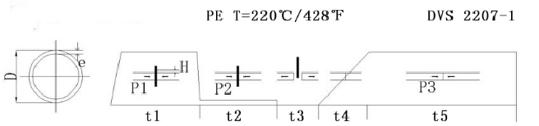

R355F （Cylinder area=12.56cm²）

D（mm) | SDR | e(mm) | P1(bar) | H(mm) | P2(bar) | t2(sec) | t3(sec) | t4(sec) | P3(bar) | t5(min)
90 | 9 | 10.0 | 3.0 | 1.5 | 0.2 | 100 | 7 | 7 | 3.0 | 12
90 | 11 | 8.2 | 2.5 | 1.5 | 0.2 | 82 | 7 | 7 | 2.5 | 10.5
90 | 13.6 | 6.6 | 2.1 | 1 | 0.1 | 66 | 6 | 6 | 2.1 | 9
90 | 17 | 5.3 | 1.7 | 1 | 0.1 | 53 | 5 | 5 | 1.7 | 8
90 | 17.6 | 5.1 | 1.6 | 1 | 0.1 | 51 | 5 | 5 | 1.6 | 7
90 | 21 | 4.3 | 1.4 | 0.5 | 0.1 | 43 | 5 | 5 | 1.4 | 6.5
90 | 26 | 3.5 | 1.1 | 0.5 | 0.1 | 35 | 5 | 5 | 1.1 | 6.5
90 | 33 | 2.7 | 0.9 | 0.5 | 0.1 | 27 | 5 | 5 | 0.9 | 6.5

D（mm) | SDR | e(mm) | P1(bar) | H(mm) | P2(bar) | t2(sec) | t3(sec) | t4(sec) | P3(bar) | t5(min)
110 | 9 | 12.2 | 4.5 | 2 | 0.3 | 122 | 8 | 8 | 4.5 | 16
110 | 11 | 10.0 | 3.8 | 1.5 | 0.3 | 100 | 7 | 7 | 3.8 | 12
110 | 13.6 | 8.1 | 3.1 | 1.5 | 0.2 | 81 | 7 | 7 | 3.1 | 10.5
110 | 17 | 6.5 | 2.5 | 1 | 0.2 | 65 | 6 | 6 | 2.5 | 9
110 | 17.6 | 6.3 | 2.4 | 1 | 0.2 | 63 | 6 | 6 | 2.4 | 9
110 | 21 | 5.2 | 2.1 | 1 | 0.1 | 52 | 5 | 5 | 2.1 | 8
110 | 26 | 4.2 | 1.7 | 0.5 | 0.1 | 42 | 5 | 5 | 1.7 | 6.5
110 | 33 | 3.3 | 1.3 | 0.5 | 0.1 | 33 | 5 | 5 | 1.3 | 6.5

D（mm) | SDR | e(mm) | P1(bar) | H(mm) | P2(bar) | t2(sec) | t3(sec) | t4(sec) | P3(bar) | t5(min)
125 | 9 | 13.9 | 5.8 | 2 | 0.4 | 139 | 8 | 8 | 5.8 | 18
125 | 11 | 11.4 | 4.8 | 1.5 | 0.3 | 114 | 8 | 8 | 4.8 | 15
125 | 13.6 | 9.2 | 4.0 | 1.5 | 0.3 | 92 | 7 | 7 | 4.0 | 11
125 | 17 | 7.4 | 3.2 | 1.5 | 0.2 | 74 | 6 | 6 | 3.2 | 10
125 | 17.6 | 7.1 | 3.1 | 1.5 | 0.2 | 71 | 6 | 6 | 3.1 | 9.5
125 | 21 | 6.0 | 2.7 | 1 | 0.2 | 60 | 5 | 5 | 2.7 | 8.5
125 | 26 | 4.8 | 2.2 | 1 | 0.1 | 48 | 5 | 5 | 2.2 | 7
125 | 33 | 3.8 | 1.7 | 0.5 | 0.1 | 38 | 5 | 5 | 1.7 | 6.5

D（mm) | SDR | e(mm) | P1(bar) | H(mm) | P2(bar) | t2(sec) | t3(sec) | t4(sec) | P3(bar) | t5(min)
140 | 9 | 15.6 | 7.3 | 2 | 0.5 | 156 | 9 | 10 | 7.3 | 21
140 | 11 | 12.7 | 6.1 | 2 | 0.4 | 127 | 8 | 8 | 6.1 | 16
140 | 13.6 | 10.3 | 5.0 | 1.5 | 0.3 | 103 | 7 | 7 | 5.0 | 13
140 | 17 | 8.2 | 4.1 | 1.5 | 0.3 | 82 | 7 | 7 | 4.1 | 10.5
140 | 17.6 | 8.0 | 3.9 | 1.5 | 0.3 | 80 | 6 | 6 | 3.9 | 10.5
140 | 21 | 6.7 | 3.3 | 1 | 0.2 | 67 | 6 | 6 | 3.3 | 9
140 | 26 | 5.4 | 2.7 | 1 | 0.2 | 54 | 5 | 5 | 2.7 | 8
140 | 33 | 4.2 | 2.2 | 0.5 | 0.1 | 42 | 5 | 5 | 2.2 | 6.5

D（mm) | SDR | e(mm) | P1(bar) | H(mm) | P2(bar) | t2(sec) | t3(sec) | t4(sec) | P3(bar) | t5(min)
160 | 9 | 17.8 | 9.5 | 2 | 0.6 | 178 | 9 | 10 | 9.5 | 23
160 | 11 | 14.5 | 7.9 | 2 | 0.5 | 145 | 9 | 10 | 7.9 | 19
160 | 13.6 | 11.8 | 6.5 | 1.5 | 0.4 | 118 | 8 | 8 | 6.5 | 15
160 | 17 | 9.4 | 5.3 | 1.5 | 0.4 | 94 | 7 | 7 | 5.3 | 11
160 | 17.6 | 9.1 | 5.1 | 1.5 | 0.3 | 91 | 7 | 7 | 5.1 | 11
160 | 21 | 7.6 | 4.4 | 1.5 | 0.3 | 76 | 6 | 6 | 4.4 | 10
160 | 26 | 6.2 | 3.6 | 1 | 0.2 | 62 | 6 | 6 | 3.6 | 8.5
160 | 33 | 4.8 | 2.8 | 1 | 0.2 | 48 | 5 | 5 | 2.8 | 7

D（mm) | SDR | e(mm) | P1(bar) | H(mm) | P2(bar) | t2(sec) | t3(sec) | t4(sec) | P3(bar) | t5(min)
180 | 9 | 20.0 | 12.0 | 2.5 | 0.8 | 200 | 10 | 11 | 12.0 | 25
180 | 11 | 16.4 | 10.0 | 2 | 0.7 | 164 | 9 | 10 | 10.0 | 21
180 | 13.6 | 13.2 | 8.3 | 2 | 0.6 | 132 | 8 | 8 | 8.3 | 16.5
180 | 17 | 10.6 | 6.7 | 1.5 | 0.4 | 106 | 7 | 7 | 6.7 | 13
180 | 17.6 | 10.2 | 6.5 | 1.5 | 0.4 | 102 | 7 | 7 | 6.5 | 12
180 | 21 | 8.6 | 5.5 | 1.5 | 0.4 | 86 | 7 | 7 | 5.5 | 11
180 | 26 | 6.9 | 4.5 | 1 | 0.3 | 69 | 6 | 6 | 4.5 | 9.5
180 | 33 | 5.5 | 3.6 | 1 | 0.2 | 55 | 5 | 5 | 3.6 | 8

D（mm) | SDR | e(mm) | P1(bar) | H(mm) | P2(bar) | t2(sec) | t3(sec) | t4(sec) | P3(bar) | t5(min)
200 | 9 | 22.2 | 14.8 | 2.5 | 1.0 | 222 | 11 | 13 | 14.8 | 28
200 | 11 | 18.2 | 12.4 | 2 | 0.8 | 182 | 10 | 11 | 12.4 | 23
200 | 13.6 | 14.7 | 10.2 | 2 | 0.7 | 147 | 9 | 10 | 10.2 | 19
200 | 17 | 11.8 | 8.3 | 1.5 | 0.6 | 118 | 8 | 8 | 8.3 | 15
200 | 17.6 | 11.4 | 8.0 | 1.5 | 0.5 | 114 | 8 | 8 | 8.0 | 15
200 | 21 | 9.5 | 6.8 | 1.5 | 0.5 | 95 | 7 | 7 | 6.8 | 12
200 | 26 | 7.7 | 5.5 | 1.5 | 0.4 | 77 | 6 | 6 | 5.5 | 10
200 | 33 | 6.1 | 4.4 | 1 | 0.3 | 61 | 6 | 6 | 4.4 | 8.5

D（mm) | SDR | e(mm) | P1(bar) | H(mm) | P2(bar) | t2(sec) | t3(sec) | t4(sec) | P3(bar) | t5(min)
225 | 9 | 25.0 | 18.8 | 2.5 | 1.3 | 250 | 11 | 13 | 18.8 | 31
225 | 11 | 20.5 | 15.7 | 2.5 | 1.0 | 205 | 10 | 11 | 15.7 | 26
225 | 13.6 | 16.5 | 12.9 | 2 | 0.9 | 165 | 9 | 10 | 12.9 | 22
225 | 17 | 13.2 | 10.5 | 2 | 0.7 | 132 | 8 | 8 | 10.5 | 16.5
225 | 17.6 | 12.8 | 10.2 | 2 | 0.7 | 128 | 8 | 8 | 10.2 | 16.5
225 | 21 | 10.7 | 8.6 | 1.5 | 0.6 | 107 | 7 | 7 | 8.6 | 13
225 | 26 | 8.7 | 7.0 | 1.5 | 0.5 | 87 | 7 | 7 | 7.0 | 11
225 | 33 | 6.8 | 5.6 | 1 | 0.4 | 68 | 6 | 6 | 5.6 | 9.5

D（mm) | SDR | e(mm) | P1(bar) | H(mm) | P2(bar) | t2(sec) | t3(sec) | t4(sec) | P3(bar) | t5(min)
250 | 9 | 27.8 | 23.1 | 3 | 1.5 | 278 | 12 | 14 | 23.1 | 34
250 | 11 | 22.7 | 19.4 | 2.5 | 1.3 | 227 | 11 | 13 | 19.4 | 29
250 | 13.6 | 18.4 | 16.0 | 2 | 1.1 | 184 | 10 | 11 | 16.0 | 23
250 | 17 | 14.7 | 13.0 | 2 | 0.9 | 147 | 9 | 10 | 13.0 | 19
250 | 17.6 | 14.2 | 12.6 | 2 | 0.8 | 142 | 9 | 10 | 12.6 | 18
250 | 21 | 11.9 | 10.6 | 1.5 | 0.7 | 119 | 8 | 8 | 10.6 | 15.5
250 | 26 | 9.6 | 8.7 | 1.5 | 0.6 | 96 | 7 | 7 | 8.7 | 12
250 | 33 | 7.6 | 6.9 | 1.5 | 0.5 | 76 | 6 | 6 | 6.9 | 10

D（mm) | SDR | e(mm) | P1(bar) | H(mm) | P2(bar) | t2(sec) | t3(sec) | t4(sec) | P3(bar) | t5(min)
280 | 9 | 31.1 | 29.0 | 3 | 1.9 | 311 | 13 | 15 | 29.0 | 38
280 | 11 | 25.5 | 24.3 | 2.5 | 1.6 | 255 | 12 | 14 | 24.3 | 32
280 | 13.6 | 20.6 | 20.0 | 2.5 | 1.3 | 206 | 10 | 11 | 20.0 | 26
280 | 17 | 16.5 | 16.3 | 2 | 1.1 | 165 | 9 | 10 | 16.3 | 22
280 | 17.6 | 15.9 | 15.8 | 2 | 1.1 | 159 | 9 | 10 | 15.8 | 21
280 | 21 | 13.3 | 13.3 | 2 | 0.9 | 133 | 8 | 8 | 13.3 | 17
280 | 26 | 10.8 | 10.9 | 1.5 | 0.7 | 108 | 7 | 7 | 10.9 | 13
280 | 33 | 8.5 | 8.6 | 1.5 | 0.6 | 85 | 7 | 7 | 8.6 | 11

D（mm) | SDR | e(mm) | P1(bar) | H(mm) | P2(bar) | t2(sec) | t3(sec) | t4(sec) | P3(bar) | t5(min)
315 | 9 | 35.0 | 36.8 | 3 | 2.5 | 350 | 14 | 17 | 36.8 | 43
315 | 11 | 28.6 | 30.8 | 3 | 2.1 | 286 | 13 | 15 | 30.8 | 35
315 | 13.6 | 23.2 | 25.3 | 2.5 | 1.7 | 232 | 11 | 13 | 25.3 | 29
315 | 17 | 18.5 | 20.6 | 2 | 1.4 | 185 | 10 | 11 | 20.6 | 24
315 | 17.6 | 17.9 | 19.9 | 2 | 1.3 | 179 | 9 | 10 | 19.9 | 23
315 | 21 | 15.0 | 16.9 | 2 | 1.1 | 150 | 9 | 10 | 16.9 | 20
315 | 26 | 12.1 | 13.8 | 2 | 0.9 | 121 | 8 | 8 | 13.8 | 15.5
315 | 33 | 9.5 | 10.9 | 1.5 | 0.7 | 95 | 7 | 7 | 10.9 | 12

D（mm) | SDR | e(mm) | P1(bar) | H(mm) | P2(bar) | t2(sec) | t3(sec) | t4(sec) | P3(bar) | t5(min)
355 | 9 | 39.4 | 46.7 | 3.5 | 3.1 | 394 | 15 | 18 | 46.7 | 48
355 | 11 | 32.3 | 39.1 | 3 | 2.6 | 323 | 14 | 17 | 39.1 | 39
355 | 13.6 | 26.1 | 32.2 | 3 | 2.1 | 261 | 12 | 14 | 32.2 | 32
355 | 17 | 20.9 | 26.2 | 2.5 | 1.7 | 209 | 10 | 11 | 26.2 | 26
355 | 17.6 | 20.2 | 25.3 | 2.5 | 1.7 | 202 | 10 | 11 | 25.3 | 25
355 | 21 | 16.9 | 21.4 | 2 | 1.4 | 169 | 9 | 10 | 21.4 | 22
355 | 26 | 13.7 | 17.5 | 2 | 1.2 | 137 | 8 | 8 | 17.5 | 17
355 | 33 | 10.8 | 13.9 | 1.5 | 0.9 | 108 | 7 | 7 | 13.9 | 14

13、Сварочные параметры для ПП
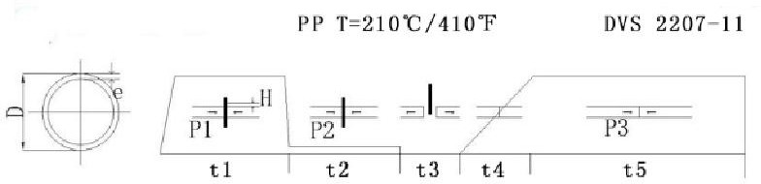

R160F （Cylinder area=6.26cm²）
D（mm) | SDR | e(mm) | P1(bar) | H(mm) | P2(bar) | t2(sec) | t3(sec) | t4(sec) | P3(bar) | t5(min)
63 | 9 | 7.0 | 2.0 | 0.5 | 0.2 | 176 | 6 | 7 | 2.0 | 13
63 | 11 | 5.7 | 1.6 | 0.5 | 0.2 | 153 | 6 | 7 | 1.6 | 11
63 | 13.6 | 4.6 | 1.4 | 0.5 | 0.1 | 133 | 6 | 7 | 1.4 | 7
63 | 17 | 3.7 | 1.1 | 0.5 | 0.1 | 111 | 5 | 6 | 1.1 | 6
63 | 17.6 | 3.6 | 1.1 | 0.5 | 0.1 | 107 | 5 | 6 | 1.1 | 6
63 | 21 | 3.0 | 0.9 | 0.5 | 0.1 | 90 | 5 | 6 | 0.9 | 6
63 | 26 | 2.4 | 0.7 | 0.5 | 0.1 | 73 | 5 | 6 | 0.7 | 6
63 | 33 | 1.9 | 0.6 | 0.5 | 0.1 | 57 | 5 | 6 | 0.6 | 6

D（mm) | SDR | e(mm) | P1(bar) | H(mm) | P2(bar) | t2(sec) | t3(sec) | t4(sec) | P3(bar) | t5(min)
75 | 9 | 8.3 | 2.8 | 1 | 0.3 | 190 | 7 | 11 | 2.8 | 15
75 | 11 | 6.8 | 2.3 | 0.5 | 0.2 | 173 | 6 | 7 | 2.3 | 12
75 | 13.6 | 5.5 | 1.9 | 0.5 | 0.2 | 149 | 6 | 7 | 1.9 | 10
75 | 17 | 4.4 | 1.6 | 0.5 | 0.2 | 132 | 5 | 6 | 1.6 | 6
75 | 17.6 | 4.3 | 1.5 | 0.5 | 0.2 | 128 | 5 | 6 | 1.5 | 6
75 | 21 | 3.6 | 1.3 | 0.5 | 0.1 | 107 | 5 | 6 | 1.3 | 6
75 | 26 | 2.9 | 1.0 | 0.5 | 0.1 | 87 | 5 | 6 | 1.0 | 6
75 | 33 | 2.3 | 0.8 | 0.5 | 0.1 | 68 | 5 | 6 | 0.8 | 6

D（mm) | SDR | e(mm) | P1(bar) | H(mm) | P2(bar) | t2(sec) | t3(sec) | t4(sec) | P3(bar) | t5(min)
90 | 9 | 10.0 | 4.0 | 1 | 0.4 | 215 | 7 | 11 | 4.0 | 17
90 | 11 | 8.2 | 3.4 | 1 | 0.3 | 188 | 7 | 11 | 3.4 | 14
90 | 13.6 | 6.6 | 2.8 | 0.5 | 0.3 | 169 | 6 | 7 | 2.8 | 12
90 | 17 | 5.3 | 2.2 | 0.5 | 0.2 | 145 | 6 | 7 | 2.2 | 10
90 | 17.6 | 5.1 | 2.2 | 0.5 | 0.2 | 142 | 6 | 7 | 2.2 | 10
90 | 21 | 4.3 | 1.8 | 0.5 | 0.2 | 129 | 5 | 6 | 1.8 | 6
90 | 26 | 3.5 | 1.5 | 0.5 | 0.2 | 104 | 5 | 6 | 1.5 | 6
90 | 33 | 2.7 | 1.2 | 0.5 | 0.1 | 82 | 5 | 6 | 1.2 | 6

D（mm) | SDR | e(mm) | P1(bar) | H(mm) | P2(bar) | t2(sec) | t3(sec) | t4(sec) | P3(bar) | t5(min)
110 | 9 | 12.2 | 6.0 | 1 | 0.6 | 247 | 9 | 17 | 6.0 | 20
110 | 11 | 10.0 | 5.0 | 1 | 0.5 | 215 | 7 | 11 | 5.0 | 17
110 | 13.6 | 8.1 | 4.1 | 1 | 0.4 | 186 | 7 | 11 | 4.1 | 14
110 | 17 | 6.5 | 3.4 | 0.5 | 0.3 | 166 | 6 | 7 | 3.4 | 12
110 | 17.6 | 6.3 | 3.3 | 0.5 | 0.3 | 163 | 6 | 7 | 3.3 | 11
110 | 21 | 5.2 | 2.8 | 0.5 | 0.3 | 144 | 6 | 7 | 2.8 | 10
110 | 26 | 4.2 | 2.2 | 0.5 | 0.2 | 127 | 5 | 6 | 2.2 | 6
110 | 33 | 3.3 | 1.8 | 0.5 | 0.2 | 100 | 5 | 6 | 1.8 | 6

D（mm) | SDR | e(mm) | P1(bar) | H(mm) | P2(bar) | t2(sec) | t3(sec) | t4(sec) | P3(bar) | t5(min)
125 | 9 | 13.9 | 7.7 | 1 | 0.8 | 267 | 9 | 17 | 7.7 | 23
125 | 11 | 11.4 | 6.5 | 1 | 0.6 | 235 | 7 | 11 | 6.5 | 19
125 | 13.6 | 9.2 | 5.3 | 1 | 0.5 | 203 | 7 | 11 | 5.3 | 16
125 | 17 | 7.4 | 4.3 | 1 | 0.4 | 175 | 7 | 11 | 4.3 | 13
125 | 17.6 | 7.1 | 4.2 | 1 | 0.4 | 172 | 7 | 11 | 4.2 | 13
125 | 21 | 6.0 | 3.6 | 0.5 | 0.4 | 157 | 6 | 7 | 3.6 | 11
125 | 26 | 4.8 | 2.9 | 0.5 | 0.3 | 137 | 6 | 7 | 2.9 | 7
125 | 33 | 3.8 | 2.3 | 0.5 | 0.2 | 114 | 5 | 6 | 2.3 | 6

D（mm) | SDR | e(mm) | P1(bar) | H(mm) | P2(bar) | t2(sec) | t3(sec) | t4(sec) | P3(bar) | t5(min)
140 | 9 | 15.6 | 9.7 | 1 | 1.0 | 287 | 9 | 17 | 9.7 | 25
140 | 11 | 12.7 | 8.1 | 1 | 0.8 | 253 | 9 | 17 | 8.1 | 21
140 | 13.6 | 10.3 | 6.7 | 1 | 0.7 | 219 | 7 | 11 | 6.7 | 17
140 | 17 | 8.2 | 5.4 | 1 | 0.5 | 189 | 7 | 11 | 5.4 | 14
140 | 17.6 | 8.0 | 5.3 | 1 | 0.5 | 184 | 7 | 11 | 5.3 | 14
140 | 21 | 6.7 | 4.5 | 0.5 | 0.4 | 170 | 6 | 7 | 4.5 | 12
140 | 26 | 5.4 | 3.6 | 0.5 | 0.4 | 147 | 6 | 7 | 3.6 | 10
140 | 33 | 4.2 | 2.9 | 0.5 | 0.3 | 127 | 5 | 6 | 2.9 | 6

D（mm) | SDR | e(mm) | P1(bar) | H(mm) | P2(bar) | t2(sec) | t3(sec) | t4(sec) | P3(bar) | t5(min)
160 | 9 | 17.8 | 12.7 | 1 | 1.3 | 313 | 9 | 17 | 12.7 | 29
160 | 11 | 14.5 | 10.6 | 1 | 1.1 | 275 | 9 | 17 | 10.6 | 24
160 | 13.6 | 11.8 | 8.7 | 1 | 0.9 | 241 | 7 | 11 | 8.7 | 20
160 | 17 | 9.4 | 7.1 | 1 | 0.7 | 206 | 7 | 11 | 7.1 | 16
160 | 17.6 | 9.1 | 6.9 | 1 | 0.7 | 201 | 7 | 11 | 6.9 | 16
160 | 21 | 7.6 | 5.8 | 1 | 0.6 | 179 | 7 | 11 | 5.8 | 13
160 | 26 | 6.2 | 4.7 | 0.5 | 0.5 | 161 | 6 | 7 | 4.7 | 11
160 | 33 | 4.8 | 3.8 | 0.5 | 0.4 | 137 | 6 | 7 | 3.8 | 7

R250F （Cylinder area=10.98cm²）
D（mm) | SDR | e(mm) | P1(bar) | H(mm) | P2(bar) | t2(sec) | t3(sec) | t4(sec) | P3(bar) | t5(min)
90 | 9 | 10.0 | 2.3 | 1 | 0.2 | 215 | 7 | 11 | 2.3 | 17
90 | 11 | 8.2 | 1.9 | 1 | 0.2 | 188 | 7 | 11 | 1.9 | 14
90 | 13.6 | 6.6 | 1.6 | 0.5 | 0.2 | 169 | 6 | 7 | 1.6 | 12
90 | 17 | 5.3 | 1.3 | 0.5 | 0.1 | 145 | 6 | 7 | 1.3 | 10
90 | 17.6 | 5.1 | 1.2 | 0.5 | 0.1 | 142 | 6 | 7 | 1.2 | 10
90 | 21 | 4.3 | 1.1 | 0.5 | 0.1 | 129 | 5 | 6 | 1.1 | 6
90 | 26 | 3.5 | 0.9 | 0.5 | 0.1 | 104 | 5 | 6 | 0.9 | 6
90 | 33 | 2.7 | 0.7 | 0.5 | 0.1 | 82 | 5 | 6 | 0.7 | 6

D（mm) | SDR | e(mm) | P1(bar) | H(mm) | P2(bar) | t2(sec) | t3(sec) | t4(sec) | P3(bar) | t5(min)
110 | 9 | 12.2 | 3.4 | 1 | 0.3 | 247 | 9 | 17 | 3.4 | 20
110 | 11 | 10.0 | 2.9 | 1 | 0.3 | 215 | 7 | 11 | 2.9 | 17
110 | 13.6 | 8.1 | 2.4 | 1 | 0.2 | 186 | 7 | 11 | 2.4 | 14
110 | 17 | 6.5 | 1.9 | 0.5 | 0.2 | 166 | 6 | 7 | 1.9 | 12
110 | 17.6 | 6.3 | 1.9 | 0.5 | 0.2 | 163 | 6 | 7 | 1.9 | 11
110 | 21 | 5.2 | 1.6 | 0.5 | 0.2 | 144 | 6 | 7 | 1.6 | 10
110 | 26 | 4.2 | 1.3 | 0.5 | 0.1 | 127 | 5 | 6 | 1.3 | 6
110 | 33 | 3.3 | 1.0 | 0.5 | 0.1 | 100 | 5 | 6 | 1.0 | 6

D（mm) | SDR | e(mm) | P1(bar) | H(mm) | P2(bar) | t2(sec) | t3(sec) | t4(sec) | P3(bar) | t5(min)
125 | 9 | 13.9 | 4.4 | 1 | 0.4 | 267 | 9 | 17 | 4.4 | 23
125 | 11 | 11.4 | 3.7 | 1 | 0.4 | 235 | 7 | 11 | 3.7 | 19
125 | 13.6 | 9.2 | 3.0 | 1 | 0.3 | 203 | 7 | 11 | 3.0 | 16
125 | 17 | 7.4 | 2.5 | 1 | 0.2 | 175 | 7 | 11 | 2.5 | 13
125 | 17.6 | 7.1 | 2.4 | 1 | 0.2 | 172 | 7 | 11 | 2.4 | 13
125 | 21 | 6.0 | 2.0 | 0.5 | 0.2 | 157 | 6 | 7 | 2.0 | 11
125 | 26 | 4.8 | 1.7 | 0.5 | 0.2 | 137 | 6 | 7 | 1.7 | 7
125 | 33 | 3.8 | 1.3 | 0.5 | 0.1 | 114 | 5 | 6 | 1.3 | 6

D（mm) | SDR | e(mm) | P1(bar) | H(mm) | P2(bar) | t2(sec) | t3(sec) | t4(sec) | P3(bar) | t5(min)
140 | 9 | 15.6 | 5.5 | 1 | 0.6 | 287 | 9 | 17 | 5.5 | 25
140 | 11 | 12.7 | 4.6 | 1 | 0.5 | 253 | 9 | 17 | 4.6 | 21
140 | 13.6 | 10.3 | 3.8 | 1 | 0.4 | 219 | 7 | 11 | 3.8 | 17
140 | 17 | 8.2 | 3.1 | 1 | 0.3 | 189 | 7 | 11 | 3.1 | 14
140 | 17.6 | 8.0 | 3.0 | 1 | 0.3 | 184 | 7 | 11 | 3.0 | 14
140 | 21 | 6.7 | 2.5 | 0.5 | 0.3 | 170 | 6 | 7 | 2.5 | 12
140 | 26 | 5.4 | 2.1 | 0.5 | 0.2 | 147 | 6 | 7 | 2.1 | 10
140 | 33 | 4.2 | 1.6 | 0.5 | 0.2 | 127 | 5 | 6 | 1.6 | 6

D（mm) | SDR | e(mm) | P1(bar) | H(mm) | P2(bar) | t2(sec) | t3(sec) | t4(sec) | P3(bar) | t5(min)
160 | 9 | 17.8 | 7.2 | 1 | 0.7 | 313 | 9 | 17 | 7.2 | 29
160 | 11 | 14.5 | 6.1 | 1 | 0.6 | 275 | 9 | 17 | 6.1 | 24
160 | 13.6 | 11.8 | 5.0 | 1 | 0.5 | 241 | 7 | 11 | 5.0 | 20
160 | 17 | 9.4 | 4.1 | 1 | 0.4 | 206 | 7 | 11 | 4.1 | 16
160 | 17.6 | 9.1 | 3.9 | 1 | 0.4 | 201 | 7 | 11 | 3.9 | 16
160 | 21 | 7.6 | 3.3 | 1 | 0.3 | 179 | 7 | 11 | 3.3 | 13
160 | 26 | 6.2 | 2.7 | 0.5 | 0.3 | 161 | 6 | 7 | 2.7 | 11
160 | 33 | 4.8 | 2.2 | 0.5 | 0.2 | 137 | 6 | 7 | 2.2 | 7

D（mm) | SDR | e(mm) | P1(bar) | H(mm) | P2(bar) | t2(sec) | t3(sec) | t4(sec) | P3(bar) | t5(min)
180 | 9 | 20.0 | 9.2 | 1.5 | 0.9 | 340 | 11 | 22 | 9.2 | 32
180 | 11 | 16.4 | 7.7 | 1 | 0.8 | 296 | 9 | 17 | 7.7 | 27
180 | 13.6 | 13.2 | 6.3 | 1 | 0.6 | 259 | 9 | 17 | 6.3 | 22
180 | 17 | 10.6 | 5.1 | 1 | 0.5 | 224 | 7 | 11 | 5.1 | 18
180 | 17.6 | 10.2 | 5.0 | 1 | 0.5 | 218 | 7 | 11 | 5.0 | 17
180 | 21 | 8.6 | 4.2 | 1 | 0.4 | 194 | 7 | 11 | 4.2 | 15
180 | 26 | 6.9 | 3.4 | 0.5 | 0.3 | 175 | 6 | 7 | 3.4 | 12
180 | 33 | 5.5 | 2.7 | 0.5 | 0.3 | 148 | 6 | 7 | 2.7 | 10

D（mm) | SDR | e(mm) | P1(bar) | H(mm) | P2(bar) | t2(sec) | t3(sec) | t4(sec) | P3(bar) | t5(min)
200 | 9 | 22.2 | 11.3 | 1.5 | 1.1 | 362 | 11 | 22 | 11.3 | 35
200 | 11 | 18.2 | 9.5 | 1 | 0.9 | 318 | 9 | 17 | 9.5 | 29
200 | 13.6 | 14.7 | 7.8 | 1 | 0.8 | 276 | 9 | 17 | 7.8 | 24
200 | 17 | 11.8 | 6.3 | 1 | 0.6 | 241 | 7 | 11 | 6.3 | 20
200 | 17.6 | 11.4 | 6.1 | 1 | 0.6 | 235 | 7 | 11 | 6.1 | 19
200 | 21 | 9.5 | 5.2 | 1 | 0.5 | 208 | 7 | 11 | 5.2 | 16
200 | 26 | 7.7 | 4.2 | 1 | 0.4 | 180 | 7 | 11 | 4.2 | 14
200 | 33 | 6.1 | 3.4 | 0.5 | 0.3 | 159 | 6 | 7 | 3.4 | 11

D（mm) | SDR | e(mm) | P1(bar) | H(mm) | P2(bar) | t2(sec) | t3(sec) | t4(sec) | P3(bar) | t5(min)
225 | 9 | 25.0 | 14.3 | 1.5 | 1.4 | 390 | 11 | 22 | 14.3 | 40
225 | 11 | 20.5 | 12.0 | 1.5 | 1.2 | 345 | 11 | 22 | 12.0 | 33
225 | 13.6 | 16.5 | 9.9 | 1 | 1.0 | 299 | 9 | 17 | 9.9 | 27
225 | 17 | 13.2 | 8.0 | 1 | 0.8 | 259 | 9 | 17 | 8.0 | 22
225 | 17.6 | 12.8 | 7.8 | 1 | 0.8 | 253 | 9 | 17 | 7.8 | 21
225 | 21 | 10.7 | 6.6 | 1 | 0.7 | 226 | 7 | 11 | 6.6 | 18
225 | 26 | 8.7 | 5.4 | 1 | 0.5 | 195 | 7 | 11 | 5.4 | 15
225 | 33 | 6.8 | 4.3 | 0.5 | 0.4 | 173 | 6 | 7 | 4.3 | 12

D（mm) | SDR | e(mm) | P1(bar) | H(mm) | P2(bar) | t2(sec) | t3(sec) | t4(sec) | P3(bar) | t5(min)
250 | 9 | 27.8 | 17.7 | 2 | 1.8 | 411 | 14 | 32 | 17.7 | 44
250 | 11 | 22.7 | 14.8 | 1.5 | 1.5 | 367 | 11 | 22 | 14.8 | 36
250 | 13.6 | 18.4 | 12.2 | 1 | 1.2 | 321 | 9 | 17 | 12.2 | 30
250 | 17 | 14.7 | 9.9 | 1 | 1.0 | 276 | 9 | 17 | 9.9 | 24
250 | 17.6 | 14.2 | 9.6 | 1 | 1.0 | 270 | 9 | 17 | 9.6 | 23
250 | 21 | 11.9 | 8.1 | 1 | 0.8 | 244 | 7 | 11 | 8.1 | 20
250 | 26 | 9.6 | 6.6 | 1 | 0.7 | 209 | 7 | 11 | 6.6 | 16
250 | 33 | 7.6 | 5.3 | 1 | 0.5 | 179 | 7 | 11 | 5.3 | 13

R315F （Cylinder area=12.56cm²）
D（mm) | SDR | e(mm) | P1(bar) | H(mm) | P2(bar) | t2(sec) | t3(sec) | t4(sec) | P3(bar) | t5(min)
90 | 9 | 10.0 | 2.0 | 1 | 0.2 | 215 | 7 | 11 | 2.0 | 17
90 | 11 | 8.2 | 1.7 | 1 | 0.2 | 188 | 7 | 11 | 1.7 | 14
90 | 13.6 | 6.6 | 1.4 | 0.5 | 0.1 | 169 | 6 | 7 | 1.4 | 12
90 | 17 | 5.3 | 1.1 | 0.5 | 0.1 | 145 | 6 | 7 | 1.1 | 10
90 | 17.6 | 5.1 | 1.1 | 0.5 | 0.1 | 142 | 6 | 7 | 1.1 | 10
90 | 21 | 4.3 | 0.9 | 0.5 | 0.1 | 129 | 5 | 6 | 0.9 | 6
90 | 26 | 3.5 | 0.7 | 0.5 | 0.1 | 104 | 5 | 6 | 0.7 | 6
90 | 33 | 2.7 | 0.6 | 0.5 | 0.1 | 82 | 5 | 6 | 0.6 | 6

D（mm) | SDR | e(mm) | P1(bar) | H(mm) | P2(bar) | t2(sec) | t3(sec) | t4(sec) | P3(bar) | t5(min)
110 | 9 | 12.2 | 3.0 | 1 | 0.3 | 247 | 9 | 17 | 3.0 | 20
110 | 11 | 10.0 | 2.5 | 1 | 0.3 | 215 | 7 | 11 | 2.5 | 17
110 | 13.6 | 8.1 | 2.1 | 1 | 0.2 | 186 | 7 | 11 | 2.1 | 14
110 | 17 | 6.5 | 1.7 | 0.5 | 0.2 | 166 | 6 | 7 | 1.7 | 12
110 | 17.6 | 6.3 | 1.6 | 0.5 | 0.2 | 163 | 6 | 7 | 1.6 | 11
110 | 21 | 5.2 | 1.4 | 0.5 | 0.1 | 144 | 6 | 7 | 1.4 | 10
110 | 26 | 4.2 | 1.1 | 0.5 | 0.1 | 127 | 5 | 6 | 1.1 | 6
110 | 33 | 3.3 | 0.9 | 0.5 | 0.1 | 100 | 5 | 6 | 0.9 | 6

D（mm) | SDR | e(mm) | P1(bar) | H(mm) | P2(bar) | t2(sec) | t3(sec) | t4(sec) | P3(bar) | t5(min)
125 | 9 | 13.9 | 3.9 | 1 | 0.4 | 267 | 9 | 17 | 3.9 | 23
125 | 11 | 11.4 | 3.2 | 1 | 0.3 | 235 | 7 | 11 | 3.2 | 19
125 | 13.6 | 9.2 | 2.7 | 1 | 0.3 | 203 | 7 | 11 | 2.7 | 16
125 | 17 | 7.4 | 2.2 | 1 | 0.2 | 175 | 7 | 11 | 2.2 | 13
125 | 17.6 | 7.1 | 2.1 | 1 | 0.2 | 172 | 7 | 11 | 2.1 | 13
125 | 21 | 6.0 | 1.8 | 0.5 | 0.2 | 157 | 6 | 7 | 1.8 | 11
125 | 26 | 4.8 | 1.4 | 0.5 | 0.1 | 137 | 6 | 7 | 1.4 | 7
125 | 33 | 3.8 | 1.1 | 0.5 | 0.1 | 114 | 5 | 6 | 1.1 | 6

D（mm) | SDR | e(mm) | P1(bar) | H(mm) | P2(bar) | t2(sec) | t3(sec) | t4(sec) | P3(bar) | t5(min)
140 | 9 | 15.6 | 4.8 | 1 | 0.5 | 287 | 9 | 17 | 4.8 | 25
140 | 11 | 12.7 | 4.0 | 1 | 0.4 | 253 | 9 | 17 | 4.0 | 21
140 | 13.6 | 10.3 | 3.3 | 1 | 0.3 | 219 | 7 | 11 | 3.3 | 17
140 | 17 | 8.2 | 2.7 | 1 | 0.3 | 189 | 7 | 11 | 2.7 | 14
140 | 17.6 | 8.0 | 2.6 | 1 | 0.3 | 184 | 7 | 11 | 2.6 | 14
140 | 21 | 6.7 | 2.2 | 0.5 | 0.2 | 170 | 6 | 7 | 2.2 | 12
140 | 26 | 5.4 | 1.8 | 0.5 | 0.2 | 147 | 6 | 7 | 1.8 | 10
140 | 33 | 4.2 | 1.4 | 0.5 | 0.1 | 127 | 5 | 6 | 1.4 | 6

D（mm) | SDR | e(mm) | P1(bar) | H(mm) | P2(bar) | t2(sec) | t3(sec) | t4(sec) | P3(bar) | t5(min)
160 | 9 | 17.8 | 6.3 | 1 | 0.6 | 313 | 9 | 17 | 6.3 | 29
160 | 11 | 14.5 | 5.3 | 1 | 0.5 | 275 | 9 | 17 | 5.3 | 24
160 | 13.6 | 11.8 | 4.4 | 1 | 0.4 | 241 | 7 | 11 | 4.4 | 20
160 | 17 | 9.4 | 3.5 | 1 | 0.4 | 206 | 7 | 11 | 3.5 | 16
160 | 17.6 | 9.1 | 3.4 | 1 | 0.3 | 201 | 7 | 11 | 3.4 | 16
160 | 21 | 7.6 | 2.9 | 1 | 0.3 | 179 | 7 | 11 | 2.9 | 13
160 | 26 | 6.2 | 2.4 | 0.5 | 0.2 | 161 | 6 | 7 | 2.4 | 11
160 | 33 | 4.8 | 1.9 | 0.5 | 0.2 | 137 | 6 | 7 | 1.9 | 7

D（mm) | SDR | e(mm) | P1(bar) | H(mm) | P2(bar) | t2(sec) | t3(sec) | t4(sec) | P3(bar) | t5(min)
180 | 9 | 20.0 | 8.0 | 1.5 | 0.8 | 340 | 11 | 22 | 8.0 | 32
180 | 11 | 16.4 | 6.7 | 1 | 0.7 | 296 | 9 | 17 | 6.7 | 27
180 | 13.6 | 13.2 | 5.5 | 1 | 0.6 | 259 | 9 | 17 | 5.5 | 22
180 | 17 | 10.6 | 4.5 | 1 | 0.4 | 224 | 7 | 11 | 4.5 | 18
180 | 17.6 | 10.2 | 4.3 | 1 | 0.4 | 218 | 7 | 11 | 4.3 | 17
180 | 21 | 8.6 | 3.7 | 1 | 0.4 | 194 | 7 | 11 | 3.7 | 15
180 | 26 | 6.9 | 3.0 | 0.5 | 0.3 | 175 | 6 | 7 | 3.0 | 12
180 | 33 | 5.5 | 2.4 | 0.5 | 0.2 | 148 | 6 | 7 | 2.4 | 10

D（mm) | SDR | e(mm) | P1(bar) | H(mm) | P2(bar) | t2(sec) | t3(sec) | t4(sec) | P3(bar) | t5(min)
200 | 9 | 22.2 | 9.9 | 1.5 | 1.0 | 362 | 11 | 22 | 9.9 | 35
200 | 11 | 18.2 | 8.3 | 1 | 0.8 | 318 | 9 | 17 | 8.3 | 29
200 | 13.6 | 14.7 | 6.8 | 1 | 0.7 | 276 | 9 | 17 | 6.8 | 24
200 | 17 | 11.8 | 5.5 | 1 | 0.6 | 241 | 7 | 11 | 5.5 | 20
200 | 17.6 | 11.4 | 5.4 | 1 | 0.5 | 235 | 7 | 11 | 5.4 | 19
200 | 21 | 9.5 | 4.5 | 1 | 0.5 | 208 | 7 | 11 | 4.5 | 16
200 | 26 | 7.7 | 3.7 | 1 | 0.4 | 180 | 7 | 11 | 3.7 | 14
200 | 33 | 6.1 | 2.9 | 0.5 | 0.3 | 159 | 6 | 7 | 2.9 | 11

D（mm) | SDR | e(mm) | P1(bar) | H(mm) | P2(bar) | t2(sec) | t3(sec) | t4(sec) | P3(bar) | t5(min)
225 | 9 | 25.0 | 12.5 | 1.5 | 1.3 | 390 | 11 | 22 | 12.5 | 40
225 | 11 | 20.5 | 10.5 | 1.5 | 1.0 | 345 | 11 | 22 | 10.5 | 33
225 | 13.6 | 16.5 | 8.6 | 1 | 0.9 | 299 | 9 | 17 | 8.6 | 27
225 | 17 | 13.2 | 7.0 | 1 | 0.7 | 259 | 9 | 17 | 7.0 | 22
225 | 17.6 | 12.8 | 6.8 | 1 | 0.7 | 253 | 9 | 17 | 6.8 | 21
225 | 21 | 10.7 | 5.7 | 1 | 0.6 | 226 | 7 | 11 | 5.7 | 18
225 | 26 | 8.7 | 4.7 | 1 | 0.5 | 195 | 7 | 11 | 4.7 | 15
225 | 33 | 6.8 | 3.7 | 0.5 | 0.4 | 173 | 6 | 7 | 3.7 | 12

D（mm) | SDR | e(mm) | P1(bar) | H(mm) | P2(bar) | t2(sec) | t3(sec) | t4(sec) | P3(bar) | t5(min)
250 | 9 | 27.8 | 15.4 | 2 | 1.5 | 411 | 14 | 32 | 15.4 | 44
250 | 11 | 22.7 | 12.9 | 1.5 | 1.3 | 367 | 11 | 22 | 12.9 | 36
250 | 13.6 | 18.4 | 10.6 | 1 | 1.1 | 321 | 9 | 17 | 10.6 | 30
250 | 17 | 14.7 | 8.7 | 1 | 0.9 | 276 | 9 | 17 | 8.7 | 24
250 | 17.6 | 14.2 | 8.4 | 1 | 0.8 | 270 | 9 | 17 | 8.4 | 23
250 | 21 | 11.9 | 7.1 | 1 | 0.7 | 244 | 7 | 11 | 7.1 | 20
250 | 26 | 9.6 | 5.8 | 1 | 0.6 | 209 | 7 | 11 | 5.8 | 16
250 | 33 | 7.6 | 4.6 | 1 | 0.5 | 179 | 7 | 11 | 4.6 | 13

D（mm) | SDR | e(mm) | P1(bar) | H(mm) | P2(bar) | t2(sec) | t3(sec) | t4(sec) | P3(bar) | t5(min)
280 | 9 | 31.1 | 19.4 | 2 | 1.9 | 438 | 14 | 32 | 19.4 | 48
280 | 11 | 25.5 | 16.2 | 1.5 | 1.6 | 395 | 11 | 22 | 16.2 | 40
280 | 13.6 | 20.6 | 13.4 | 1.5 | 1.3 | 346 | 11 | 22 | 13.4 | 33
280 | 17 | 16.5 | 10.9 | 1 | 1.1 | 298 | 9 | 17 | 10.9 | 27
280 | 17.6 | 15.9 | 10.5 | 1 | 1.1 | 291 | 9 | 17 | 10.5 | 26
280 | 21 | 13.3 | 8.9 | 1 | 0.9 | 260 | 9 | 17 | 8.9 | 22
280 | 26 | 10.8 | 7.2 | 1 | 0.7 | 227 | 7 | 11 | 7.2 | 18
280 | 33 | 8.5 | 5.8 | 1 | 0.6 | 192 | 7 | 11 | 5.8 | 15

D（mm) | SDR | e(mm) | P1(bar) | H(mm) | P2(bar) | t2(sec) | t3(sec) | t4(sec) | P3(bar) | t5(min)
315 | 9 | 35.0 | 24.5 | 2 | 2.5 | 469 | 14 | 32 | 24.5 | 53
315 | 11 | 28.6 | 20.5 | 2 | 2.1 | 418 | 14 | 32 | 20.5 | 45
315 | 13.6 | 23.2 | 16.9 | 1.5 | 1.7 | 372 | 11 | 22 | 16.9 | 37
315 | 17 | 18.5 | 13.7 | 1 | 1.4 | 322 | 9 | 17 | 13.7 | 30
315 | 17.6 | 17.9 | 13.3 | 1 | 1.3 | 315 | 9 | 17 | 13.3 | 29
315 | 21 | 15.0 | 11.3 | 1 | 1.1 | 280 | 9 | 17 | 11.3 | 25
315 | 26 | 12.1 | 9.2 | 1 | 0.9 | 245 | 9 | 17 | 9.2 | 20
315 | 33 | 9.5 | 7.3 | 1 | 0.7 | 208 | 7 | 11 | 7.3 | 16

R355F （Cylinder area=12.56cm²）

D（mm) | SDR | e(mm) | P1(bar) | H(mm) | P2(bar) | t2(sec) | t3(sec) | t4(sec) | P3(bar) | t5(min)
90 | 9 | 10.0 | 2.0 | 1 | 0.2 | 215 | 7 | 11 | 2.0 | 17
90 | 11 | 8.2 | 1.7 | 1 | 0.2 | 188 | 7 | 11 | 1.7 | 14
90 | 13.6 | 6.6 | 1.4 | 0.5 | 0.1 | 169 | 6 | 7 | 1.4 | 12
90 | 17 | 5.3 | 1.1 | 0.5 | 0.1 | 145 | 6 | 7 | 1.1 | 10
90 | 17.6 | 5.1 | 1.1 | 0.5 | 0.1 | 142 | 6 | 7 | 1.1 | 10
90 | 21 | 4.3 | 0.9 | 0.5 | 0.1 | 129 | 5 | 6 | 0.9 | 6
90 | 26 | 3.5 | 0.7 | 0.5 | 0.1 | 104 | 5 | 6 | 0.7 | 6
90 | 33 | 2.7 | 0.6 | 0.5 | 0.1 | 82 | 5 | 6 | 0.6 | 6

D（mm) | SDR | e(mm) | P1(bar) | H(mm) | P2(bar) | t2(sec) | t3(sec) | t4(sec) | P3(bar) | t5(min)
110 | 9 | 12.2 | 3.0 | 1 | 0.3 | 247 | 9 | 17 | 3.0 | 20
110 | 11 | 10.0 | 2.5 | 1 | 0.3 | 215 | 7 | 11 | 2.5 | 17
110 | 13.6 | 8.1 | 2.1 | 1 | 0.2 | 186 | 7 | 11 | 2.1 | 14
110 | 17 | 6.5 | 1.7 | 0.5 | 0.2 | 166 | 6 | 7 | 1.7 | 12
110 | 17.6 | 6.3 | 1.6 | 0.5 | 0.2 | 163 | 6 | 7 | 1.6 | 11
110 | 21 | 5.2 | 1.4 | 0.5 | 0.1 | 144 | 6 | 7 | 1.4 | 10
110 | 26 | 4.2 | 1.1 | 0.5 | 0.1 | 127 | 5 | 6 | 1.1 | 6
110 | 33 | 3.3 | 0.9 | 0.5 | 0.1 | 100 | 5 | 6 | 0.9 | 6

D（mm) | SDR | e(mm) | P1(bar) | H(mm) | P2(bar) | t2(sec) | t3(sec) | t4(sec) | P3(bar) | t5(min)
125 | 9 | 13.9 | 3.9 | 1 | 0.4 | 267 | 9 | 17 | 3.9 | 23
125 | 11 | 11.4 | 3.2 | 1 | 0.3 | 235 | 7 | 11 | 3.2 | 19
125 | 13.6 | 9.2 | 2.7 | 1 | 0.3 | 203 | 7 | 11 | 2.7 | 16
125 | 17 | 7.4 | 2.2 | 1 | 0.2 | 175 | 7 | 11 | 2.2 | 13
125 | 17.6 | 7.1 | 2.1 | 1 | 0.2 | 172 | 7 | 11 | 2.1 | 13
125 | 21 | 6.0 | 1.8 | 0.5 | 0.2 | 157 | 6 | 7 | 1.8 | 11
125 | 26 | 4.8 | 1.4 | 0.5 | 0.1 | 137 | 6 | 7 | 1.4 | 7
125 | 33 | 3.8 | 1.1 | 0.5 | 0.1 | 114 | 5 | 6 | 1.1 | 6

D（mm) | SDR | e(mm) | P1(bar) | H(mm) | P2(bar) | t2(sec) | t3(sec) | t4(sec) | P3(bar) | t5(min)
140 | 9 | 15.6 | 4.8 | 1 | 0.5 | 287 | 9 | 17 | 4.8 | 25
140 | 11 | 12.7 | 4.0 | 1 | 0.4 | 253 | 9 | 17 | 4.0 | 21
140 | 13.6 | 10.3 | 3.3 | 1 | 0.3 | 219 | 7 | 11 | 3.3 | 17
140 | 17 | 8.2 | 2.7 | 1 | 0.3 | 189 | 7 | 11 | 2.7 | 14
140 | 17.6 | 8.0 | 2.6 | 1 | 0.3 | 184 | 7 | 11 | 2.6 | 14
140 | 21 | 6.7 | 2.2 | 0.5 | 0.2 | 170 | 6 | 7 | 2.2 | 12
140 | 26 | 5.4 | 1.8 | 0.5 | 0.2 | 147 | 6 | 7 | 1.8 | 10
140 | 33 | 4.2 | 1.4 | 0.5 | 0.1 | 127 | 5 | 6 | 1.4 | 6

D（mm) | SDR | e(mm) | P1(bar) | H(mm) | P2(bar) | t2(sec) | t3(sec) | t4(sec) | P3(bar) | t5(min)
160 | 9 | 17.8 | 6.3 | 1 | 0.6 | 313 | 9 | 17 | 6.3 | 29
160 | 11 | 14.5 | 5.3 | 1 | 0.5 | 275 | 9 | 17 | 5.3 | 24
160 | 13.6 | 11.8 | 4.4 | 1 | 0.4 | 241 | 7 | 11 | 4.4 | 20
160 | 17 | 9.4 | 3.5 | 1 | 0.4 | 206 | 7 | 11 | 3.5 | 16
160 | 17.6 | 9.1 | 3.4 | 1 | 0.3 | 201 | 7 | 11 | 3.4 | 16
160 | 21 | 7.6 | 2.9 | 1 | 0.3 | 179 | 7 | 11 | 2.9 | 13
160 | 26 | 6.2 | 2.4 | 0.5 | 0.2 | 161 | 6 | 7 | 2.4 | 11
160 | 33 | 4.8 | 1.9 | 0.5 | 0.2 | 137 | 6 | 7 | 1.9 | 7

D（mm) | SDR | e(mm) | P1(bar) | H(mm) | P2(bar) | t2(sec) | t3(sec) | t4(sec) | P3(bar) | t5(min)
180 | 9 | 20.0 | 8.0 | 1.5 | 0.8 | 340 | 11 | 22 | 8.0 | 32
180 | 11 | 16.4 | 6.7 | 1 | 0.7 | 296 | 9 | 17 | 6.7 | 27
180 | 13.6 | 13.2 | 5.5 | 1 | 0.6 | 259 | 9 | 17 | 5.5 | 22
180 | 17 | 10.6 | 4.5 | 1 | 0.4 | 224 | 7 | 11 | 4.5 | 18
180 | 17.6 | 10.2 | 4.3 | 1 | 0.4 | 218 | 7 | 11 | 4.3 | 17
180 | 21 | 8.6 | 3.7 | 1 | 0.4 | 194 | 7 | 11 | 3.7 | 15
180 | 26 | 6.9 | 3.0 | 0.5 | 0.3 | 175 | 6 | 7 | 3.0 | 12
180 | 33 | 5.5 | 2.4 | 0.5 | 0.2 | 148 | 6 | 7 | 2.4 | 10

D（mm) | SDR | e(mm) | P1(bar) | H(mm) | P2(bar) | t2(sec) | t3(sec) | t4(sec) | P3(bar) | t5(min)
200 | 9 | 22.2 | 9.9 | 1.5 | 1.0 | 362 | 11 | 22 | 9.9 | 35
200 | 11 | 18.2 | 8.3 | 1 | 0.8 | 318 | 9 | 17 | 8.3 | 29
200 | 13.6 | 14.7 | 6.8 | 1 | 0.7 | 276 | 9 | 17 | 6.8 | 24
200 | 17 | 11.8 | 5.5 | 1 | 0.6 | 241 | 7 | 11 | 5.5 | 20
200 | 17.6 | 11.4 | 5.4 | 1 | 0.5 | 235 | 7 | 11 | 5.4 | 19
200 | 21 | 9.5 | 4.5 | 1 | 0.5 | 208 | 7 | 11 | 4.5 | 16
200 | 26 | 7.7 | 3.7 | 1 | 0.4 | 180 | 7 | 11 | 3.7 | 14
200 | 33 | 6.1 | 2.9 | 0.5 | 0.3 | 159 | 6 | 7 | 2.9 | 11

D（mm) | SDR | e(mm) | P1(bar) | H(mm) | P2(bar) | t2(sec) | t3(sec) | t4(sec) | P3(bar) | t5(min)
225 | 9 | 25.0 | 12.5 | 1.5 | 1.3 | 390 | 11 | 22 | 12.5 | 40
225 | 11 | 20.5 | 10.5 | 1.5 | 1.0 | 345 | 11 | 22 | 10.5 | 33
225 | 13.6 | 16.5 | 8.6 | 1 | 0.9 | 299 | 9 | 17 | 8.6 | 27
225 | 17 | 13.2 | 7.0 | 1 | 0.7 | 259 | 9 | 17 | 7.0 | 22
225 | 17.6 | 12.8 | 6.8 | 1 | 0.7 | 253 | 9 | 17 | 6.8 | 21
225 | 21 | 10.7 | 5.7 | 1 | 0.6 | 226 | 7 | 11 | 5.7 | 18
225 | 26 | 8.7 | 4.7 | 1 | 0.5 | 195 | 7 | 11 | 4.7 | 15
225 | 33 | 6.8 | 3.7 | 0.5 | 0.4 | 173 | 6 | 7 | 3.7 | 12

D（mm) | SDR | e(mm) | P1(bar) | H(mm) | P2(bar) | t2(sec) | t3(sec) | t4(sec) | P3(bar) | t5(min)
250 | 9 | 27.8 | 15.4 | 2 | 1.5 | 411 | 14 | 32 | 15.4 | 44
250 | 11 | 22.7 | 12.9 | 1.5 | 1.3 | 367 | 11 | 22 | 12.9 | 36
250 | 13.6 | 18.4 | 10.6 | 1 | 1.1 | 321 | 9 | 17 | 10.6 | 30
250 | 17 | 14.7 | 8.7 | 1 | 0.9 | 276 | 9 | 17 | 8.7 | 24
250 | 17.6 | 14.2 | 8.4 | 1 | 0.8 | 270 | 9 | 17 | 8.4 | 23
250 | 21 | 11.9 | 7.1 | 1 | 0.7 | 244 | 7 | 11 | 7.1 | 20
250 | 26 | 9.6 | 5.8 | 1 | 0.6 | 209 | 7 | 11 | 5.8 | 16
250 | 33 | 7.6 | 4.6 | 1 | 0.5 | 179 | 7 | 11 | 4.6 | 13

D（mm) | SDR | e(mm) | P1(bar) | H(mm) | P2(bar) | t2(sec) | t3(sec) | t4(sec) | P3(bar) | t5(min)
280 | 9 | 31.1 | 19.4 | 2 | 1.9 | 438 | 14 | 32 | 19.4 | 48
280 | 11 | 25.5 | 16.2 | 1.5 | 1.6 | 395 | 11 | 22 | 16.2 | 40
280 | 13.6 | 20.6 | 13.4 | 1.5 | 1.3 | 346 | 11 | 22 | 13.4 | 33
280 | 17 | 16.5 | 10.9 | 1 | 1.1 | 298 | 9 | 17 | 10.9 | 27
280 | 17.6 | 15.9 | 10.5 | 1 | 1.1 | 291 | 9 | 17 | 10.5 | 26
280 | 21 | 13.3 | 8.9 | 1 | 0.9 | 260 | 9 | 17 | 8.9 | 22
280 | 26 | 10.8 | 7.2 | 1 | 0.7 | 227 | 7 | 11 | 7.2 | 18
280 | 33 | 8.5 | 5.8 | 1 | 0.6 | 192 | 7 | 11 | 5.8 | 15

D（mm) | SDR | e(mm) | P1(bar) | H(mm) | P2(bar) | t2(sec) | t3(sec) | t4(sec) | P3(bar) | t5(min)
315 | 9 | 35.0 | 24.5 | 2 | 2.5 | 469 | 14 | 32 | 24.5 | 53
315 | 11 | 28.6 | 20.5 | 2 | 2.1 | 418 | 14 | 32 | 20.5 | 45
315 | 13.6 | 23.2 | 16.9 | 1.5 | 1.7 | 372 | 11 | 22 | 16.9 | 37
315 | 17 | 18.5 | 13.7 | 1 | 1.4 | 322 | 9 | 17 | 13.7 | 30
315 | 17.6 | 17.9 | 13.3 | 1 | 1.3 | 315 | 9 | 17 | 13.3 | 29
315 | 21 | 15.0 | 11.3 | 1 | 1.1 | 280 | 9 | 17 | 11.3 | 25
315 | 26 | 12.1 | 9.2 | 1 | 0.9 | 245 | 9 | 17 | 9.2 | 20
315 | 33 | 9.5 | 7.3 | 1 | 0.7 | 208 | 7 | 11 | 7.3 | 16

D（mm) | SDR | e(mm) | P1(bar) | H(mm) | P2(bar) | t2(sec) | t3(sec) | t4(sec) | P3(bar) | t5(min)
355 | 9 | 39.4 | 31.1 | 2.5 | 3.1 | 497 | 17 | 43 | 31.1 | 59
355 | 11 | 32.3 | 26.0 | 2 | 2.6 | 447 | 14 | 32 | 26.0 | 49
355 | 13.6 | 26.1 | 21.5 | 2 | 2.1 | 398 | 14 | 32 | 21.5 | 41
355 | 17 | 20.9 | 17.4 | 1.5 | 1.7 | 349 | 11 | 22 | 17.4 | 33
355 | 17.6 | 20.2 | 16.9 | 1.5 | 1.7 | 342 | 11 | 22 | 16.9 | 32
355 | 21 | 16.9 | 14.3 | 1 | 1.4 | 303 | 9 | 17 | 14.3 | 27
355 | 26 | 13.7 | 11.7 | 1 | 1.2 | 264 | 9 | 17 | 11.7 | 22
355 | 33 | 10.8 | 9.3 | 1 | 0.9 | 226 | 7 | 11 | 9.3 | 18

Сертификат качества ROTHENBERGER

Уважаемый клиент,

перед отгрузкой машина была протестирована на заводе-изготовителе.

□ R160F
□ R250F
□ R315F
□ R355F

Сварочная машина соответствует стандартам качества ROTHENBERGER и допущены для компетентной эксплуатации.

Дата: Подпись:

